Thứ hai ngày 25 tháng 4 năm 2022
Sinh hoạt dưới cờ:
TUẦN 33 –
TRÒ CHUYỆN VỀ CHỦ ĐỀ AN TOÀN TRONG CUỘC SỐNG

1. Yêu cầu cần đạt
- HS biết chào cờ là một hoạt động đầu tuần không thể thiếu của trường học. Lắng nghe lời nhận xét của cô Hiệu Trưởng và thầy TPT về kế hoạch tuần 33
- Rèn kĩ năng tập hợp đội hình theo liên đội, kĩ năng hát Quốc ca, Đội ca, hô đáp khẩu hiệu.
- Nhận biết được những tình huống có nguy cơ và cách phòng tránh bị lạc và bị bắt cóc.
Năng lực
- Năng lực chung: Giao tiếp, hợp tác ; Tự chủ, tự học.
- Năng lực riêng:Có ý thức tự bảo vệ bản thân, phòng tránh những nguy cơ bị lạc, bị bắt cóc.
Phẩm chất
- Bồi dưỡng phẩm chất nhân ái, trung thực, trách nhiệm.
2. Đồ dùng dạy học:
a. Đối với GV
- Nhắc HS mặc đúng đồng phục, quần áo gọn gàng, lịch sự.
b. Đối với HS:
- Mặc lịch sự, sạch sẽ; đầu tóc gọn gàng.
3. Các hoạt động dạy học chủ yếu:
Hoạt động tổ chức, hướng dẫn của GV | Hoạt động học tập của HS
HOẠT ĐỘNG ỔN ĐỊNH
GV cho HS ổn định tổ chức, nhắc nhở HS chỉnh đốn hàng ngũ, trang phục để thực hiện nghi lễ chào cờ. | Lớp trưởng điều hành, cả lớp thực hiện
HOẠT ĐỘNG HÌNH THÀNH KIẾN THỨC
- GV nhắc nhở HS chỉnh đốn hàng ngũ, thực hiện nghi lễ chào cờ.  - HS nghe GV nhận xét kết quả thi đua của tuần vừa qua và phát động phong trào của tuần tới.  - GV nhắc nhở HS chỉnh đốn hàng ngũ, thực hiện nghi lễ chào cờ.  - HS nghe GV nhận xét kết quả thi đua của tuần vừa qua và phát động phong trào của tuần tới.  - GV Tổng phụ trách Đội tổ chức buổi giao lưu giữa HS toàn trường và khách mời là chú công an về chủ đề An toàn trong cuộc sống:  + Buổi giao lưu tổ chức theo hình thức tọa đàm.  + Chú công an sẽ nói về nguy cơ và cách phòng tránh bị lạc và bị bắt cóc.  + HS đặt câu hỏi giao lưu với chú công an.  + GV khuyến khích HS chia sẻ suy nghĩ và cảm xúc của mình về buổi giao lưu. | - HS chào cờ.  - HS lắng nghe.  - HS lắng nghe, tham gia vào các hoạt động.
4. Điều chỉnh sau tiết dạy:
……………………………………………………………………………………………………………………………………………………………………………………………………………………………………………………………………………………………………………………………………………………

Toán:
CHẮC CHẮN – CÓ THỂ - KHÔNG THỂ
1. Yêu cầu cần đạt
1.1. Kiến thức, kĩ năng:
- Làm quen với việc mô tả những hiện tượng liên quan tới các thuật ngừ: “chắc chắn”, “có thê”, “không thể”, thông qua một vài thí nghiệm, trò chơi, hoặc xuất phát từ thực tiễn.
1.2. Phẩm chất, năng lực
a. Năng lực:
- Thông qua các hoạt động học tập, Hs có cơ hội được phát triển năng lực tư duy, lập luận toán học, năng lực giải quyết vấn đề, năng lực giao tiếp toán học.
b. Phẩm chất: chăm chỉ, trách nhiệm, nhân ái, có tinh thần hợp tác trong khi làm việc nhóm.
2. Đồ dùng dạy học:
2.1. Giáo viên: máy tính; ti vi, SGK, slide minh họa
2.2. Học sinh: SGK, vở ô li, nháp
3. Các hoạt động dạy học chủ yếu:
Hoạt động tổ chức, hướng dẫn của GV | Hoạt động học tập của HS
HOẠT ĐỘNG KHỞI ĐỘNG
Mục tiêu: Tìm hiểu những tình huống liên quan đến các thuật ngữ  a, GV yêu cầu HS lấy 5 thẻ số rồi xếp thành dãy: 3, 2, 3, 3, 3  - Gọi HS trả lời  + Có thể lấy được thẻ có số mấy?  + Không thể lấy được thẻ có số mấy?  - Gợi ý để HS tưởng tượng.  + Hãy tưởng tượng và nói những điều không thể xảy ra.  + Hãy tưởng tượng và nói những điều có thể xảy ra.  + Hãy tưởng tượng và nói những điều chắc chắn xảy ra.  GV nhận xét: Trong cuộc sống, có rất nhiều hiện tượng người ta dự đoán được khả năng xảy ra của hiện tượng đó.  b) GV chiếu tranh SGK  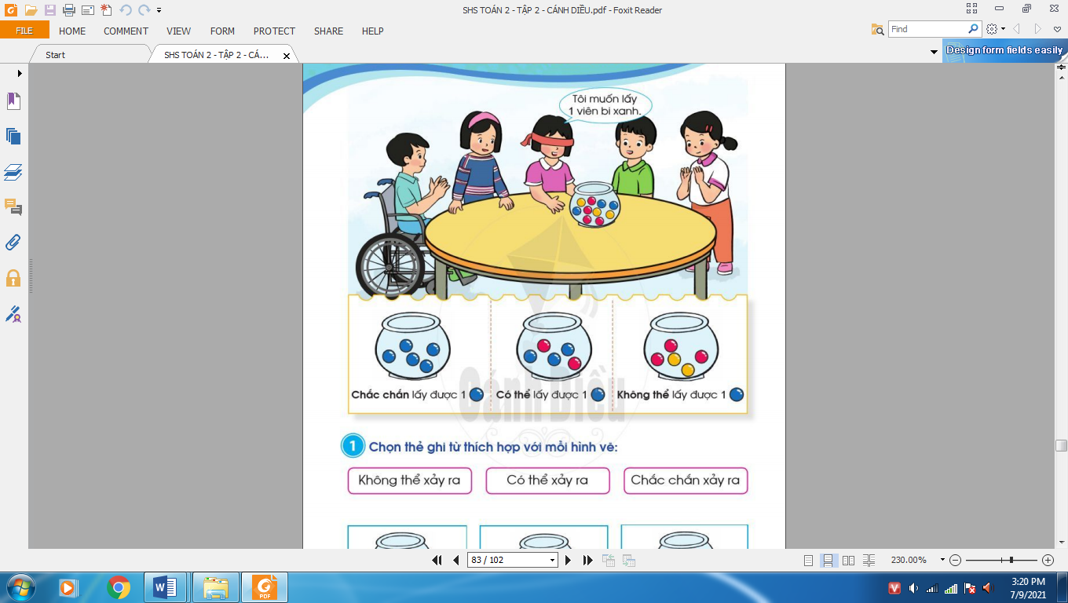  - Gợi ý để HS nêu tình huống  + Bạn nhỏ cần lấy ra viên bi gì?  + Bạn nhỏ lấy ra một viên bi thì có những khả năng nào xảy ra.  - - Gọi HS nêu ý kiến.  GV chốt cách sử dung thuật ngữ. | - HS tự xếp thẻ số và đọc dãy số.  HS quan sát, trả lời  + Có thể lấy ra được thẻ có số 3, thẻ có số 2.  + Không thể lấy được thẻ có số 0.  - HS tự nêu cá nhân:  + Tôi muốn tự bay lên trời bằng đôi tay của mình (không thể).  + Tôi sẽ có quà trong ngày sinh nhật sắp tới (có thể).  + Tôi đang là HS lớp 2 (chắc chắn).  Cá nhân chỉ tranh  - Thảo luận nhóm đôi nêu những khả năng xảy ra  - Đại diện nhóm sử dụng thuật ngữ để trả lời
HOẠT ĐỘNG HÌNH THÀNH KIẾN THỨC
Mục tiêu: Biết sử dụng các thuật ngữ để mô tả các tình huống.  GV chiếu tranh SGK:  - Gọi HS nêu yêu cầu của BT  - Gọi HS lên dùng thuật ngữ để mô tả giải thích.  GV chốt cách sử dung thuật ngữ. | - HS nêu yêu cầu  - HS chỉ tranh  HS Quan sát trả lời
HOẠT ĐỘNG LUYỆN TẬP
Mục tiêu: Vận dụng kiến thức để giải quyết các tình huống  Bài 1: Chọn thẻ từ thích hợp với mỗi hình vẽ  - GV đưa ra bài tập  - Gọi HS nêu hành động được mô tả trong tranh.  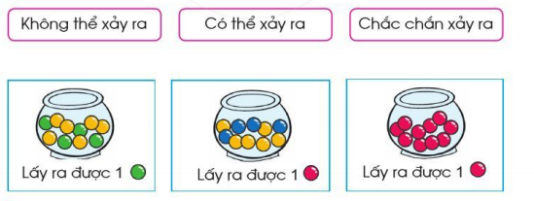  - TC cho HS thảo luận về khả năng xảy ra hành động.  - Gọi các nhóm chia sẻ kết quả.  - GV chốt lại nhấn mạnh các thuật ngữ: “không thể xảy ra”, “có thể xảy ra”, “chắc chắn xảy ra” gắn với khả năng xảy ra trong mỗi tình huống. | HS Quan sát trả lời  - Thảo luận nhóm đôi  - Đại diện nhóm chọn từ thích họp với mỗi hình vẽ sau đó chia sẻ với bạn kết quả và giải thích cho bạn nghe lí do chọn.
Bài 2: Sử dụng các từ: chắc chắn, có thể, không thể để mô tả các tình huống.  GV đưa ra bài tập.  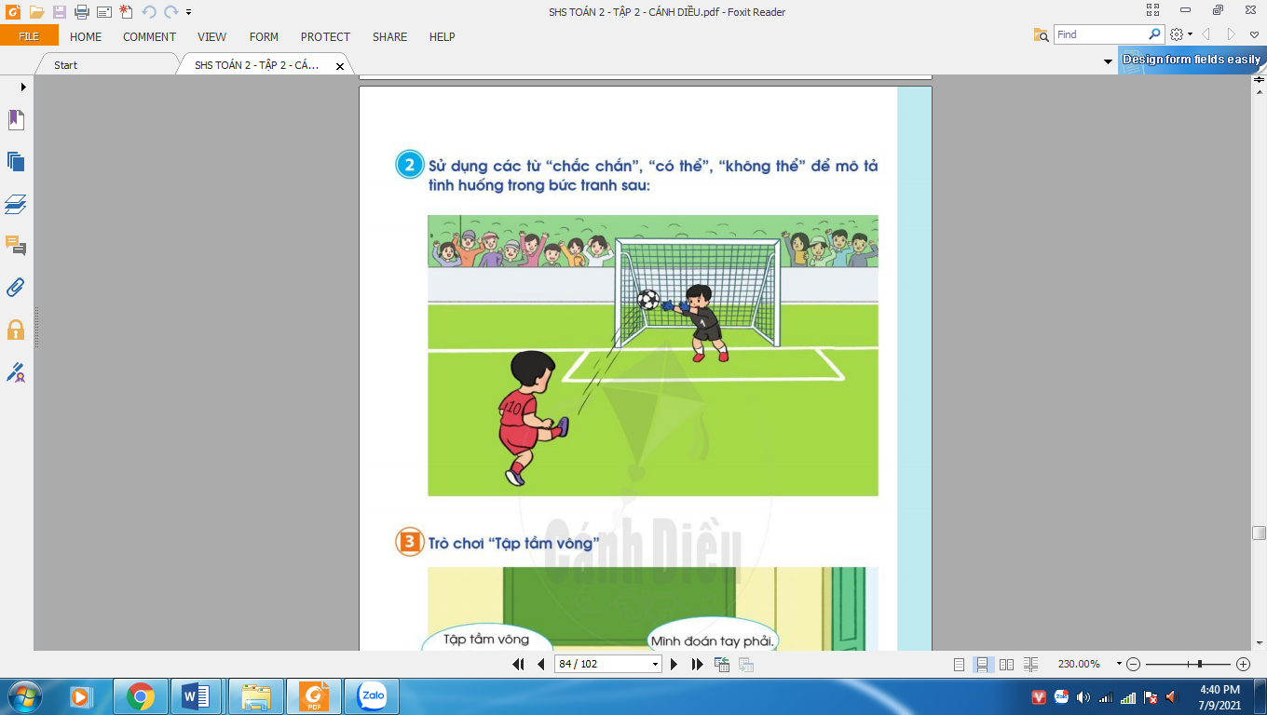  - Gọi HS nêu tình huống  - Khuyến khích HS mô tả sử dụng các thuật ngữ “chắc chắn”, “có thể”, “không thể” theo cách của các em. GV có thể chiếu những clip minh họa. | - HS quan sát tranh.  - HS thảo luận theo cặp sử dụng các từ “chắc chắn”, “có thể”, “không thể” để mô tả khả năng xảy ra của hành động được mô tả trong bức tranh.
HOẠT ĐỘNG VẬN DỤNG
Mục tiêu: Biết sử dụng các thuật ngữ trong các tình huống thực tế.  Bài 3: Trò chơi “Tập tầm vông”  - Gv chiếu tranh, nêu luật chơi và chơi thử.  - TC chơi theo nhóm.  - Khen HS chơi tích cực. | Chơi theo cặp dự đoán đồ vật có trong một bàn tay (lựa chọn là tay phải hoặc trái).
CỦNG CỐ, DẶN DÒ (3p)
Mục tiêu: Tổng hợp lại kiến thức của tiết học.  - Bài học hôm nay, em biết thêm được điều gì?  - Về nhà, em hãy tìm ví dụ về những sự việc xảy ra trong cuộc sống mà con người thường sử dụng các từ: “chắc chấn”, “có thể”, “không thể” để dự đoán khả năng xảy ra của nó. | - Hs trả lời.  - Hs trả lời.
4. Điều chỉnh sau tiết dạy:
……………………………………………………………………………………………………………………………………………………………………………………………………………………………………………………………………………………………………………………………………………………
Tiếng Việt:

BÀI 33: NHỮNG NGƯỜI QUANH TA

CHIA SẺ VÀ ĐỌC : CON ĐƯỜNG CỦA BÉ

1. Yêu cầu cần đạt
- Nhận biết về chủ điểm
- Đọc trơn toàn bài. Biết ngắt nghỉ hơi đúng sau mỗi dòng, mỗi khổ thơ. Biết đọc bài thơ với giọng vui, hồn nhiên.
- Hiểu nghĩa của các từ ngữ, hiểu điều nhà thơ muốn nói: Công việc của mỗi người lao động gắn với một con đường. Bé học tập để chọn con đường cho mình khi lớn lên.
- Năng lực
- Năng lực chung: Biết cùng các bạn thảo luận nhóm; hợp tác tìm hiểu bài.
- Năng lực riêng: Yêu thích những câu thơ hay, những hình ảnh thơ đẹp.
- Phẩm chất : Thêm yêu quý và tự hào về con người Việt Nam.
2. Đồ dùng dạy học
2.1. Giáo viên: - Máy tính, ti vi, SGK
2.2. Học sinh: SGK, Vở bài tập Tiếng Việt 2, tập hai.
3. Các hoạt động dạy học chủ yếu:
Hoạt động tổ chức, hướng dẫn của GV | Hoạt động học tập của HS
HOẠT ĐỘNG KHỞI ĐỘNG: CHIA SẺ VỀ CHỦ ĐIỂM
- GV giới thiệu: Trong tuần này các em sẽ những hình ảnh; đọc những bài thơ, bài văn, câu chuyện nói về những người lao động xung quanh em: những người trồng lúa, trồng hoa, dân chài, thợ đánh cá, thợ hàn, bác sĩ, chị lao công,…Những người lao động chăm chỉ, cần cù này đã góp phần làm nên cuộc sống tươi đẹp của chúng ta.  - GV yêu cầu cả lớp quan sát tranh minh  họa, đọc yêu cầu bài tập: Những người trong tranh đang làm gì? Họ là những ai? và trả lời câu hỏi.  - GV mời một số HS xung phong trả lời câu hỏi.  - GV nói lời dẫn vào bài học mở đầu chủ điểm Những người quanh ta. | - Lắng nghe.  - HS quan sát, đọc nhẩm  - Trả lời  + Tranh 1: Đây là bác thợ đang hàn sắt.  + Tranh 2: Đây là các chú bộ đội. Các chú đang quan sát và canh giữ biên giới.  + Tranh 3: Đây là những người dân chài trên biển đang kéo lưới đánh bắt cá buổi sớm.  + Tranh 4: Đây là các bác sĩ đang mổ cho bệnh nhân.  - Lắng nghe
HOẠT ĐỘNG HÌNH THÀNH KIẾN THỨC
Giới thiệu bài:  a. Mục tiêu: Tạo tâm thế hứng thú cho HS và từng bước làm quen bài học.  b. Cách thức tiến hành:  - GV giới thiệu bài học: Mở đầu chủ điểm, các em sẽ học bài thơ Con đường của bé. Với bài thơ này, các em sẽ hiểu công việc của mỗi người lao động gắn với một con đường. Còn công việc học tập của các bạn nhỏ trong bài thơ, của các em trên ghế đá nhà trường gắn với con đường nào? Chúng ta cùng tìm hiểu trong bài đọc ngày hôm nay. | - Lắng nghe
Hoạt động 1: Đọc thành tiếng  a. Mục tiêu: HS đọc bài Con đường của bé: Biết ngắt nghỉ hơi đúng sau mỗi dòng, mỗi khổ thơ. Biết đọc bài thơ với giọng vui, hồn nhiên.  b. Cách tiến hành :  - GV đọc mẫu bài đọc: Biết ngắt nghỉ hơi đúng sau mỗi dòng, mỗi khổ thơ. Biết đọc bài thơ với giọng vui, hồn nhiên.  - GV yêu cầu HS đọc mục chú giải từ ngữ khó: phi công, hải quân, song hành.  - GV tổ chức cho HS luyện đọc trước lớp. HS đọc tiếp nối 2 khổ thơ.  - GV phát hiện và sửa lỗi phát âm cho HS, hướng dẫn các em đọc đúng các từ ngữ HS địa phương dễ phát âm sai: lẫn, chi chít, vì sao, đảo xa, bến lạ, lái tàu, song hành, sớm mai, trang sách.  - GV yêu cầu từng cặp HS luyện đọc tiếp nối 2 đoạn trong bài đọc.  - GV yêu cầu HS thi đọc tiếp nối từng đoạn trước lớp (cá nhân, bàn, tổ).  - GV mời 1HS khá, giỏi đọc lại toàn bài. | - HS lắng nghe, đọc thầm theo.  - HS đọc phần chú giải:  + Phi công: người lái máy bay.  + Hải quân: Bộ đội bảo vệ biển đảo.  + Song hành: đi song song với nhau.  - HS đọc bài.  - HS luyện phát âm.  - HS luyện đọc.  - HS thi đọc.  - HS đọc bài; các HS khác lắng nghe, đọc thầm theo.
Hoạt động 2: Đọc hiểu  a. Mục tiêu: HS trả lời các câu hỏi trong phần Đọc hiểu SGK trang 124, 125.  b. Cách tiến hành:  - GV mời 3 HS đọc nối tiếp 3 câu hỏi:  + HS1 (Câu 1): Bài thơ nói về công việc của những ai?  + HS2 (Câu 2): Công việc của mỗi người gắn với một con đường. Ghép đúng:  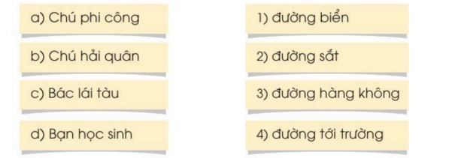  + HS3 (Câu 3): Em hiểu 2 dòng thơ cuối bài thơ như thế nào? Chọn ý đúng:  a. Bé tìm đường tới trường.  b. Bé tìm đường của các chú, các bác.  c. Bé tìm con đường tương lai trong các bài học.  - GV yêu cầu HS trả lời câu hỏi theo nhóm đôi.  - GV mời đại diện HS các nhóm trình bày kết quả thảo luận.  - Qua bài thơ, em hiểu về điều gì? | - HS đọc yêu cầu câu hỏi.  - HS thảo luận theo nhóm đôi.  - HS trình bày:  + Câu 1: Bài thơ nói về công việc của chú phi công, chú hải quân, bác lái tàu, công việc của bé.  + Câu 2: a-3, b-1, c-2, d-4.  + Câu 3: c.  - Mỗi người có một con đường riêng, con đường của học sinh chính là học tập để chiếm lĩnh tri thức.
Hoạt động 3: Luyện tập  a. Mục tiêu: HS trả lời các câu hỏi trong phần Luyện tập SGK trang 125.  b. Cách tiến hành:  - GV mời 2 HS đọc nối tiếp 2 câu hỏi:  + HS1 (Câu 1): Những người trong tranh đang làm gì? Họ là ai?  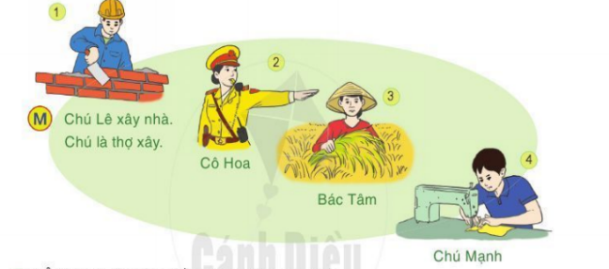  + HS2 (Câu 2): Kể tên một số nghề nghiệp mà em biết.  - GV yêu cầu HS trả lời câu hỏi theo nhóm đôi.  - GV mời đại diện HS các nhóm trình bày kết quả thảo luận. | - HS đọc yêu cầu câu hỏi.  - HS thảo luận theo nhóm đôi.  - HS trình bày:  + Câu 1:  1. Chú Lê xây nhà. Chú là thợ xây.  2. Bác Tâm gặt lúa. Bác là nông dân.  3. Chú Mạnh may quần áo. Chú là thợ may.  + Câu 2: Một số nghề nghiệp mà em biết: công nhân điện, thợ mộc, thợ nề, thợ sắt, thợ hàn, thợ lái, nhân viên bán hàng, giáo viên, y tá, bác sĩ công an, lao công, kĩ sư, bộ đội,...
HOẠT ĐỘNG CỦNG CỐ
- Sau tiết học em biết thêm được điều gì?  - GV nhận xét tiết học khen ngợi, biểu dương những HS học tốt.  - GV nhắc HS chuẩn bị cho tiết học sau | - Hs nêu  - Hs lắng nghe
4. Điều chỉnh sau tiết dạy:
……………………………………………………………………………………………………………………………………………………………………………………………………………………………………………………………………………………………………………………………………………………
BUỔI CHIỀU
Đạo đức:

EM YÊU QUÊ HƯƠNG (TIẾT 3)

1. Yêu cầu cần đạt
1.1. Kiến thức
- HS vẽ được những bức tranh thể hiện tình yêu quê hương.
- HS sưu tầm và chia sẻ những hình ảnh, bài viết về quê hương qua đó thể hiện sự thấu hiểu, tình yêu đối với quê hương.
- HS biết chơi, yêu thích các trò chơi dân gian.
1.2. Năng lực:
- Năng lực giao tiếp, hợp tác: Trao đổi, thảo luận để thực hiện các nhiệm vụ học tập.
- Năng lực giải quyết vấn đề và sáng tạo: Sử dụng các kiến thức đã học ứng dụng vào thực tế.
1.3. Phẩm chất: Yêu quê hương của mình.
2. Đồ dùng dạy học:
2.1. Giáo viên: SGK, máy tính, ti vi
2.2. Học sinh: SGK, VBT đạo đức 2, giấy vẽ, bút màu,..
3. Các hoạt động dạy học chủ yếu:
Hoạt động tổ chức, hướng dẫn của GV | Hoạt động học tập của HS
HOẠT ĐỘNG KHỞI ĐỘNG (3’)
1. Khởi động  Mục tiêu: Tạo không khí vui vẻ, bày tỏ được thái độ đồng tình/ không đồng tình trước các thái độ, việc làm đối với quê hương.  GV tổ chức cho HS hát, múa bài “Quê hương tươi đẹp”  GV đánh giá, chuyển sang bài mới | HS múa hát theo nhạc  HS lắng nghe
HOẠT ĐỘNG VẬN DỤNG
Hoạt động 1: Thử tài hoạ sĩ  *Mục tiêu: HS vẽ được những bức tranh thể hiện tình yêu quê hương.  - GV nêu yêu cầu: Vẽ 1 bức tranh về chủ đề quê hương của mình: Có thể vẽ về những danh lam thắng cảnh quê hương, vẽ hoạt động giúp cho quê hương sạch, đẹp, vẽ tranh nói lên quê hương tươi đẹp mà em muốn có,…  - GV quan sát, giúp đỡ HS  - GV cho HS trưng bày và giới thiệu về bức tranh quê hương của mình.  - GV mời HS khác nhận xét, góp ý, bổ sung.  - GV đánh giá, nhận xét, khen HS có những sản phẩm đẹp, ý nghĩa. | - HS lắng nghe GV hưỡng dẫn chủ đề vẽ tranh  - HS vẽ tranh theo hình thức cá nhân  - HS trưng bày và giới thiệu tranh của mình: Tranh vẽ gì? Quan tranh thể hiện mong muốn gì?  - HS khác nhận xét.  - HS lắng nghe
Hoạt động 2: Triển lãm các hình ảnh, bài viết về quê hương.  Mục tiêu:  HS sưu tầm và chia sẻ những hình ảnh, bài viết về quê hương qua đó thể hiện sự thấu hiểu, tình yêu đối với quê hương.  - GV yêu cầu HS trưng bày tranh ảnh, bài viết cá nhân sưu tầm được về quê hương.  - GV đánh giá sự chuẩn bị của GV.  - GV cho HS thảo luận nhóm 4, chia sẻ cho bạn về tranh ảnh/ bài viết mình sưu tầm được.  - GV chia lớp thành 3 nhóm, các nhóm tập hợp tranh ảnh, bài viết cảu thành viên nhóm và trưng bày thành 1 sản phẩm hoàn chỉnh theo 3 mảng:  + Nhóm 1: Cảnh đẹp quê hương.  + Nhóm 2: Lễ hội truyền thống của quê hương  + Nhóm 3: Sản vật quê hương.  - GV quan sát, giúp đỡ HS  - GV cho HS trưng bày và giới thiệu về sản phẩm của nhóm.  - GV mời HS khác nhận xét, góp ý, bổ sung.  - GV đánh giá, nhận xét, khen những sản phẩm đẹp, ý nghĩa. | - HS trưng bày tranh ảnh, bài viết về quê hương mà cá nhân sưu tầm được.  - HS lắng nghe  - HS thảo luận nhóm 4, chia sẻ với bạn trong nhóm về tranh ảnh/ bài viết về quê hương.  - HS hoạt động theo nhóm, tập hợp tranh ảnh, bài viết và sáng tạo trung bày sản phẩm nhóm: có thể theo sơ đồ tư duy/ có thể theo nhóm(nhóm tranh ảnh, nhóm bài viết),….  - HS trưng bày và giới thiệu sản phẩm sưu tầm của nhóm, các nhóm cùng chia sẻ thông tin với nhau (Tương tác giữa các nhóm)  - HS lắng nghe
Hoạt động 3: Chơi trò chơi dân gian  Mục tiêu:  - HS biết chơi, yêu thích các trò chơi dân gian  - GV cho HS nêu tên các trò chơi dân gian mà em biết/  - GV chốt, giới thiệu các trò chơi bằng hình ảnh  - GV nhắc HS về tìm hiểu cách chơi để chơi trong các giờ hoạt động tập thể, sinh hoạt lớp, giờ ra chơi,… | - HS nêu  - HS lắng nghe, quan sát  - HS lắng nghe, thực hiện.
HOẠT ĐỘNG CỦNG CỐ (3’)
Củng cố - dặn dò  Mục tiêu: Khái quát lại nội dung tiết học - GV hỏi:  + Nêu 3 điều em học được qua bài học?  + Nêu 3 điều em thích ở bài học?  + Nêu 3 điều em cần làm sau bài học?  - GV tóm tắt nội dung chính của bài học.  - GV cho HS đọc lời khuyên trong sách.  - GV nhận xét, đánh giá tiết học |  | - HS nêu  - HS lắng nghe  - 1 HS đọc, lớp đọc thầm  - HS lắng nghe
4. Điều chỉnh sau tiết dạy:
……………………………………………………………………………………………………………………………………………………………………………………………………………………………………………………………………………………………………………………………………………………
Luyện Toán:
ÔN LUYỆN VỀ CHẮC CHẮN – CÓ THỂ - KHÔNG THỂ
1. Yêu cầu cần đạt:
1.1. Kiến thức, kĩ năng
- Củng cố và mở rộng kiến thức cho học sinh về chắc chắn – có thể - không thể
- Giúp học sinh thực hiện tốt các bài tập
1.2. Phẩm chất, năng lực
a. Năng lực:
- Thông qua các tình huống thực tiễn Hs có cơ hội được phát triển năng lực tư duy, năng lực giải quyết vấn đề, năng lực giao tiếp toán học.
b. Phẩm chất: chăm chỉ, trách nhiệm, nhân ái, có tinh thần hợp tác trong khi làm việc nhóm.
2. Đồ dùng dạy học:
2.1. Giáo viên: Máy tính, tivi.
2.2. Học sinh: SGK, vở BT
3. Các hoạt động dạy học chủ yếu:
Hoạt động tổ chức, hướng dẫn của GV |  |  | Hoạt động học tập của HS
HOẠT ĐỘNG KHỞI ĐỘNG (3’)
Mục tiêu: Tạo tâm thế vui tươi, phấn khởi  - GV giới thiệu bài, ghi bảng |  |  | - HS nhắc lại
HOẠT ĐỘNG LUYỆN TẬP, THỰC HÀNH (28’)
HĐ1 : Giao việc  - GV giới thiệu các bài tập, yêu cầu HS tự làm bài |  | - Lắng nghe
HĐ2 : Ôn luyện  - HS tự làm bài vào vở bài tập  - GV hướng dẫn thêm cho một số em còn chậm  Bài tập 1 :  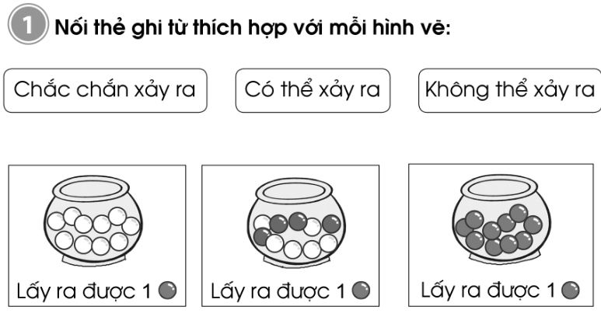  Bài tập 2 :  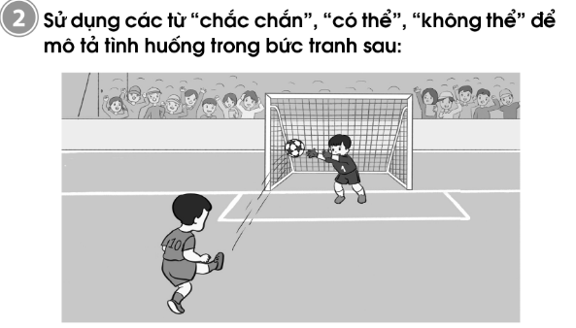  Bài 3 :  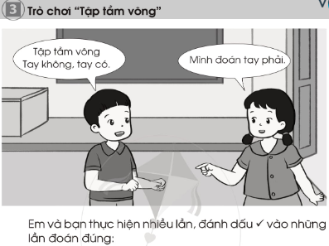 |  | - HS tự làm bài  Đáp án:  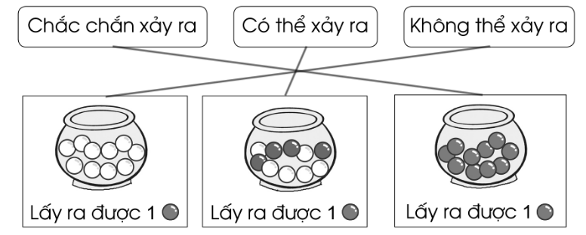  Đáp án gợi ý:  - Qủa bóng chắn chắn sẽ bay vào lưới.  - Thủ môn có thể sẽ bắt được quả bóng  Đáp án: HS chơi và điền kết quả vào bảng  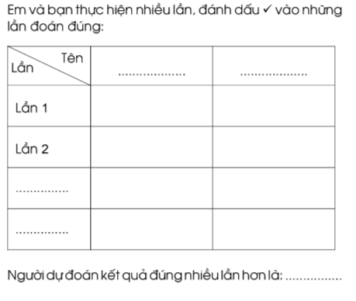
HĐ3: Sửa bài  - Gọi HS lên bảng sửa bài  - GV chốt đáp án |  | - HS sửa bài trên bảng lớp  - Nhận xét, sửa bài vào vở nếu làm sai
CỦNG CỐ, DẶN DÒ (3p)
Mục tiêu: Ghi nhớ, khắc sâu nội dung bài  Hỏi: Qua các bài tập, chúng ta được củng cố và mở rộng kiến thức gì?  GV nhấn mạnh kiến thức tiết học  GV đánh giá, động viên, khích lệ HS. | -HS nêu ý kiến  -HS lắng nghe
4. Điều chỉnh sau tiết dạy:
………………………………………………………………………………………………………………………………………………………………………………………………………………………………………………………………
Luyện Tiếng việt:

LUYỆN ĐỌC: CON ĐƯỜNG CỦA BÉ
1. Yêu cầu cần đạt:
- Ôn tập và củng cố bài đọc Con đường của bé
- Đọc trơn toàn bài. Biết ngắt nghỉ hơi đúng sau mỗi dòng, mỗi khổ thơ. Biết đọc bài thơ với giọng vui, hồn nhiên.
- Hiểu nghĩa của các từ ngữ, hiểu điều nhà thơ muốn nói: Công việc của mỗi người lao động gắn với một con đường. Bé học tập để chọn con đường cho mình khi lớn lên.
- Năng lực
- Năng lực chung: Biết cùng các bạn thảo luận nhóm; hợp tác tìm hiểu bài.
- Năng lực riêng: Yêu thích những câu thơ hay, những hình ảnh thơ đẹp.
- Phẩm chất : Thêm yêu quý và tự hào về con người Việt Nam.
2. Đồ dùng dạy học
2. Đồ dùng dạy học
2.1. Giáo viên: - Máy tính, ti vi, SGK
2.2. Học sinh: SGK
3. Các hoạt động dạy học chủ yếu:
Hoạt động tổ chức, hướng dẫn của GV | Hoạt động học tập của HS
HOẠT ĐỘNG KHỞI ĐỘNG (3’)
1. Giới thiệu bài  Mục tiêu: Tạo tâm thế cho học sinh và từng bước làm quen bài học.  Cách tiến hành:  - GV giới thiệu bài | - HS lắng nghe.
HOẠT ĐỘNG THỰC HÀNH (30’)
HĐ 1: HS tự đọc bài  - GV đọc mẫu bài Con đường của bé  - GV hướng dẫn HS tự luyện đọc lại bài  - Theo dõi, hướng dẫn thêm cho một số HS đọc còn chậm | - HS đọc thầm theo.  - HS tự luyện đọc
HĐ 2: HS đọc bài trước lớp  - GV gọi HS đọc bài  - GV theo dõi, nhận xét | - 5-7 HS đọc rồi mời bạn nhận xét, sửa lỗi
HĐ 3: Đọc hiểu  - GV mời 3 HS đọc nối tiếp 3 câu hỏi:  + HS1 (Câu 1): Bài thơ nói về công việc của những ai?  + HS2 (Câu 2): Công việc của mỗi người gắn với một con đường. Ghép đúng:  HS3 (Câu 3): Em hiểu 2 dòng thơ cuối bài thơ như thế nào? Chọn ý đúng:  a. Bé tìm đường tới trường.  b. Bé tìm đường của các chú, các bác.  c. Bé tìm con đường tương lai trong các bài học.  - GV yêu cầu HS trả lời câu hỏi theo nhóm đôi.  - GV mời đại diện HS các nhóm trình bày kết quả thảo luận.  - Qua bài thơ, em hiểu về điều gì? | - HS đọc yêu cầu câu hỏi.  - HS thảo luận theo nhóm đôi.  - HS trình bày:  + Câu 1: Bài thơ nói về công việc của chú phi công, chú hải quân, bác lái tàu, công việc của bé.  + Câu 2: a-3, b-1, c-2, d-4.  + Câu 3: c.  - Mỗi người có một con đường riêng, con đường của học sinh chính là học tập để chiếm lĩnh tri thức.
HOẠT ĐỘNG CỦNG CỐ (3’)
- Sau tiết học em biết thêm được điều gì?  - GV nhận xét tiết học khen ngợi, biểu dương những HS học tốt.  - GV nhắc HS chuẩn bị cho tiết học sau | - Hs nêu  - Hs lắng nghe

4. Điều chỉnh sau tiết dạy:
……………………………………………………………………………………………………………………………………………………………………………………………………………………………………………………………………………………………………………………………………………………
Tự nhiên và xã hội:

MỘT SỐ HIỆN TƯỢNG THIÊN TAI

(TIẾT 2 )
1. Yêu cầu cần đạt
- Nhận biết và mô tả được một số hiện tượng thiên tai thường gặp.
- Nêu được một số rủi ro dẫn đến các thiệt hại về tính mạng con người và tài sản do thiên tai gây ra.
- Năng lực chung:
- Năng lực giao tiếp, hợp tác: Trao đổi, thảo luận để thực hiện các nhiệm vụ học tập.
- Năng lực giải quyết vấn đề và sáng tạo: Sử dụng các kiến thức đã học ứng dụng vào thực tế, tìm tòi, phát hiện giải quyết các nhiệm vụ trong cuộc sống.
- Năng lực riêng:
- Biết cách quan sát, đặt câu hỏi và mô tả, nhận xét được những hiện tượng thiên tai khi quan sát tranh, ảnh, video hoặc quan sát thực tế.
- Đưa ra một số ví dụ về thiệt hại tính mạng con người và tài sản do thiên tai gây ra.
- Phẩm chất Có ý thức quan tâm tới hiện tượng thiên tai.
2. Đồ dùng dạy học:
2.1. Giáo viên: SGK, máy tính, ti vi, Các hình trong SGK, Một số tranh ảnh hoặc video clip về hiện tượng thiên tai.
2.2. Học sinh: SGK
3. Các hoạt động dạy học chủ yếu:
Hoạt động tổ chức, hướng dẫn của GV |  | Hoạt động học tập của HS
HOẠT ĐỘNG KHỞI ĐỘNG
a. Mục tiêu: Tạo tâm thế hứng thú cho học sinh và từng bước làm quen bài học.  b. Cách thức tiến hành:  - GV giới trực tiếp vào bài Một số hiện tượng thiên tai (Tiết 2). | - HS lắng nghe
HOẠT ĐỘNG HÌNH THÀNH KIẾN THỨC
Hoạt động 3: Thực hành xác định một số rủi ro thiên tai  a. Mục tiêu:  - Nêu được một số rủi ro thiên tai (thiệt hại về tính mạng con người và tài sản mà một số thiên tai có thể gây ra).  - Có ý thức quan tâm, tìm hiểu hiện tượng thiên tai, rủi ro thiên tai.  b. Cách tiến hành:  Bước 1: Làm việc nhóm  - GV yêu cầu HS trao đổi với các bạn về rủi ro thiên tai và hoàn thành Phiếu học tập.  PHIẾU HỌC TẬP  Nhóm:…………………….  Bước 2: Làm việc cả lớp  - GV yêu cầu các nhóm chia sẻ với các bạn về kết quả thu được.  - GV hướng dẫn HS đọc thông tin cốt lõi của bài trag 119 SGK.  - GV hướng dẫn HS đọc thông tin trong mục Em có biết để biết thêm về hiện tượng sóng thần. | - HS trao đổi theo nhóm và điền vào Phiếu học tập.  - HS trình bày kết quả:
  Hiện tượng thiên tai | Một số rủi ro thiên tai về
  Hiện tượng thiên tai | Sức khoẻ và tính mạng con người | Tài sản | Môi trường
  Hạn hán | Thiếu nước sinh hoạt dẫn đến bệnh tật | ? | ?
  ? | ? | ? | ?
  Hiện tượng thiên tai | Một số rủi ro thiên tai về
  Hiện tượng thiên tai | Sức khoẻ và tính mạng con người | Tài sản | Môi trường
  Hạn hán | Thiếu nước sinh hoạt dẫn đến bệnh tật |  | x
  Lũ lụt | Ngập nhà, nước bị ô nhiễm dẫn đến bệnh tật | x | x
  Động đất | Sập nhà nguy hiểm đến tính mạng | x | x
Hoạt động 4: Chơi trò chơi “Nói về một hiện tượng thiên tai”  a. Mục tiêu: Củng cố hiểu biết về rủi ro thiên tai.  b. Cách tiến hành:  - GV yêu cầu HS xung phong tham gia chơi, chia làm hai đội (mỗi đội 4-6 bạn).  - GV phổ biến luật chơi: GV viết tên hiện tượng thiên tai trên bảng và chia bảng làm hai cột (để hai đội ghi). Các bạn ở mỗi đội luân phiên lên ghi về biểu hiện hoặc rủi ro ứng với thiên tai đó vào cột tương ứng. Sau thời gian chơi, đội nào ghi được nhiêu ý đúng hơn là đội thắng cuộc. Các bạn ở dưới lớp sẽ tham gia nhận xét về kết quả thực hiện của hai đội.  - GV cho các cặp của đội khác chơi với chủ đề là một hiện tượng thiên tai khác. | - HS chia thành các đội.  - HS lắng nghe, thực hiện, chơi trò chơi.
HOẠT ĐỘNG CỦNG CỐ
- Em biết thêm điều gì về bài học ngày hôm nay?  GV nhận xét, đánh giá tiết học | - HS chia sẻ  - HS lắng nghe
4. Điều chỉnh sau tiết dạy:
………………………………………………………………………………………………………………………………………………………………………………………………………………………………………………………………
Thứ ba ngày 26 tháng 4 năm 2022
Tiếng Việt:

BÀI 33: NHỮNG NGƯỜI QUANH TA

BÀI VIẾT 1: NGHE-VIẾT: CON ĐƯỜNG CỦA BÉ

CHỮ HOA V KIỂU 2

( 2 tiết)
1. Yêu cầu cần đạt
- Nghe – viết chính xác bài thơ Con đường của bé (2 khổ thơ đầu). Qua bài chính tả, củng cố cách trình bày bài thơ 5 chữ.
- Làm đúng bài tập lựa chọn: Điền chữ s, x; i, iê; điền vần ao, au.
- Biết viết chữ V hoa (kiểu 2) cỡ vừa và nhỏ. Biết viết câu ứng dụng Việt Nam, quê hương yêu dấu cỡ nhỏ, chữ viết đúng mẫu, đều nét, nối chữ đúng quy định.
Năng lực
- Năng lực chung: Biết cùng các bạn thảo luận nhóm; hợp tác tìm hiểu bài.
- Năng lực riêng: Có ý thức thẩm mĩ khi trình bày văn bản.
Phẩm chất : Rèn luyện tính kiên trì, cẩn thận.
2. Đồ dùng dạy học:
2.1. Giáo viên:
- Máy tính, ti vi.
- Phần mềm hướng dẫn viết chữ hoa V kiểu 2
- Mẫu chữ cái V viết hoa đặt trong khung chữ (như SGK). Bảng phụ viết câu ứng dụng trên dòng kẻ ô li.
2.2. Học sinh: SGK, bảng con, Vở Luyện viết 2, tập hai.
3. Các hoạt động dạy học chủ yếu:
Hoạt động tổ chức, hướng dẫn của GV | Hoạt động học tập của HS
HOẠT ĐỘNG KHỞI ĐỘNG
a. Mục tiêu: Tạo tâm thế hứng thú cho HS và từng bước làm quen bài học.  b. Cách thức tiến hành:  - GV giới thiệu bài học: Trong tiết học ngày hôm nay, chúng ta sẽ: Nghe – viết chính xác bài thơ Con đường của bé (2 khổ thơ đầu; Làm đúng bài tập lựa chọn: Điền chữ s, x; i, iê; điền vần ao, au; Biết viết chữ V hoa (kiểu 2) cỡ vừa và nhỏ. Biết viết câu ứng dụng Việt Nam, quê hương yêu dấu cỡ nhỏ. Chúng ta cùng vào bài học. | - HS lắng nghe.
HOẠT ĐỘNG THỰC HÀNH
Hoạt động 1: Nghe – viết  a. Mục tiêu: Nghe – viết chính xác bài thơ Con đường của bé (2 khổ thơ đầu). Qua bài chính tả, củng cố cách trình bày bài thơ 5 chữ.  b. Cách tiến hành:  - GV nêu yêu cầu: Nghe – viết chính xác bài thơ Con đường của bé (2 khổ thơ đầu). Qua bài chính tả, củng cố cách trình bày bài thơ 5 chữ.  - GV đọc đoạn 2 khổ thơ đầu.  - GV mời 1 HS đọc lại 2 khổ thơ đầu.  - GV hướng dẫn thêm HS: Về hình thức hình thức, đây là bài thơ 5 chữ. Chữ đầu tiên và đầu mỗi dòng viết hoa. Chữ từ đầu tên bài có thể viết từ ô thứ 4 tính từ lề vở. Chữ đầu mỗi dòng viết từ ô 3.  - GV nhắc HS đọc thầm lại các dòng thơ, chú ý những từ ngữ mình dễ viết sai: trời xa, chi chít, đảo xa, bến lại, mênh mông.  - GV yêu cầu HS gấp SGK, nghe GV đọc từng dòng, viết vào vở Luyện viết 2.  - GV đọc lại bài một lần nữa cho HS soát lại.  - GV yêu cầu HS tự chữa lỗi, gạch chân từ ngữ viết sai, viết lại bằng bút chì từ ngữ đúng.  - GV đánh giá, chữa 5 -7 bài. Nhận xét bài về: nội dung, chữ viết, cách trình bày. | - HS lắng nghe.  - HS lắng nghe, đọc thầm theo.  - HS đọc bài, các HS khác lắng nghe, đọc thầm theo.  - HS lắng nghe, thực hiện.  - HS luyện phát ân, viết nháp những từ dễ viết sai.  - HS viết bài.  - HS soát lỗi.  - HS tự chữa lỗi.
Hoạt động 3: Điền chữ s, x; i, iê; điền vần ao, au a. Mục tiêu: HS Điền chữ s, x; i, iê; điền vần ao, au phù hợp với ô trống.  b. Cách tiến hành:  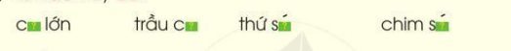  - GV chọn cho HS làm Bài tập 3c và nêu yêu câu bài tập: Tìm vần ao hay au phù hợp với ô trống:  - GV yêu cầu HS làm bài cá nhân vào vở Luyện viết 2.  - GV mời 2 HS lên bảng làm bài, các HS khác quan sát, so sánh với bài làm của mình. | - HS làm bài.  - HS lên bảng làm bài: tin, tiên, dịu, hiện.
Hoạt động 3: Điền chữ s, x; i, iê; điền vần ao, au a. Mục tiêu: HS Điền chữ s, x; i, iê; điền vần ao, au phù hợp với ô trống.  b. Cách tiến hành:  - GV chọn cho HS làm Bài tập 3c và nêu yêu câu bài tập: Tìm vần ao hay au phù hợp với ô trống:  - GV yêu cầu HS làm bài cá nhân vào vở Luyện viết 2.  - GV mời 2 HS lên bảng làm bài, các HS khác quan sát, so sánh với bài làm của mình. | - HS lắng nghe, đọc thầm yêu cầu bài tập.  - HS làm bài.  - HS lên bảng làm bài: cao, cau, sáu, sáo.
Hoạt động 2: Điền chữ s, x; i, iê; điền vần ao, au.  a. Mục tiêu: HS Điền chữ s, x; i, iê; điền vần ao, au phù hợp với ô trống.  b. Cách tiến hành:  - GV chọn cho HS làm Bài tập 2b và nêu yêu câu bài tập: Tìm chữ i hay iê phù hợp với ô trống:  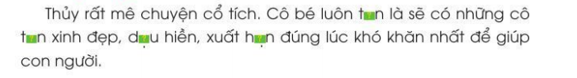  - GV yêu cầu HS làm bài cá nhân vào vở Luyện viết 2, mời 1 HS lên bảng làm bài.  - GV yêu cầu HS đọc lại câu văn sau khi đã điền chữ hoàn chỉnh. | - HS lắng nghe, đọc thầm yêu cầu bài tập.  - HS làm bài.  - HS lên bảng làm bài: tin, tiên, dịu, hiện.  HS lắng nghe, đọc thầm yêu cầu bài tập.
Hoạt động 3: Điền chữ s, x; i, iê; điền vần ao, au a. Mục tiêu: HS Điền chữ s, x; i, iê; điền vần ao, au phù hợp với ô trống.  b. Cách tiến hành:  - GV chọn cho HS làm Bài tập 3c và nêu yêu câu bài tập: Tìm vần ao hay au phù hợp với ô trống:  - GV yêu cầu HS làm bài cá nhân vào vở Luyện viết 2.  - GV mời 2 HS lên bảng làm bài, các HS khác quan sát, so sánh với bài làm của mình. | - HS lên bảng làm bài: cao, cau, sáu, sáo.
Hoạt động 4: Viết chữ Q hoa (kiểu 2)  a. Mục tiêu: Biết viết chữ Q (kiểu 2) cỡ vừa và nhỏ. Biết viết câu ứng dụng Quê hương em tươi đẹp biết bao, chữ viết đúng mẫu, đều nét, biết nối nét chữ.  b. Cách tiến hành:  * Hướng dẫn HS quan sát và nhận xét  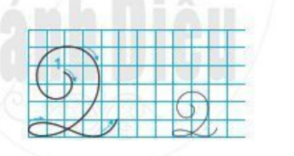  - GV chỉ chữ mẫu trong khung chữ, hỏi HS: Chữ Q viết hoa kiểu 2 cao mấy li, có mấy ĐKN? Được viết bởi mấy nét?  - GV chỉ chữ mẫu miêu tả: Nét viết chữ Q hoa (kiểu 2) là kết hợp của 3 nét cơ bản: cong trái, cong phải và lượn ngang (tạo vòng xoắn nhỏ ở chân chữ).  - GV chỉ chữ mẫu, miêu tả cách viết và viết lên bảng lớp: Đặt bút giữa ĐK 4 và ĐK 5, viết nét cong trái (nhỏ) đến ĐK 6, viết tiếp nét cong phải (to) cuống tới ĐK 1 thì lượn vòng trở lại viết nét lượn ngang từ trái sang phải (cắt ngang nét cong phải) tạo vòng xoắn nhỏ ở chân chữ; dừng bút ở ĐK 2.  - GV yêu cầu HS viết chữ Q viết hoa kiểu 2 trong vở Luyện viết 2.  * GV yêu cầu HS đọc câu ứng dụng: Quê hương em tươi đẹp biết bao.  - GV Hướng dẫn HS quan sát và nhận xét:  + Độ cao của các chữ cái: Các chữ cao 2.5 li: Q viết hoa, h, g. Chữ cao 2 li: đ, p. Chữ cao hơn 1.5 li: t. Những chữ còn lại cao 1 li.  + Cách đặt dấu thanh: Dấu nặng đặt dưới e, dấu sắc đặt trên ê,…  - GV yêu cầu HS viết câu ứng dụng trong vở Luyện viết 2.  - GV đánh giá nhanh 5-7 bài. Nêu nhận xét. | - HS trả lời: Chữ V viết hoa kiểu 2 cao 5 li, có 6 ĐKN. Được viết bởi 1 nét (nửa bên trái giống nét 1 của chữ hoa U, Ư, Y).  - HS quan sát, lắng nghe.  - HS quan sát trên bảng lớp.  - HS viết bài.  - HS đọc câu ứng dụng.  - HS lắng nghe, thực hiện.  - HS viết bài.
HOẠT ĐỘNG CỦNG CỐ
- Sau tiết học em biết thêm được điều gì?  - GV nhận xét tiết học khen ngợi, biểu dương những HS học tốt. | - Hs nêu  - Hs nêu
4. Điều chỉnh sau tiết dạy:
………………………………………………………………………………………………………………………………………………………………………………………………………………………………………………………………………………………………………………………………………………….
Toán:
EM ÔN LẠI NHỮNG GÌ ĐÃ HỌC (TIẾT 1)
1. Mức độ, yêu cầu cần đạt
1.1. Kiến thức, kĩ năng:
- Củng cố kiến thức đếm, đọc, viết, so sánh các số trong phạm vi 1000. Phân tích được một số có ba chữ số thành các trăm, chục, đơn vị.
- Củng cố kĩ năng cộng, trừ các số trong phạm vi 1000.
- Củng cố kiến thức so sánh các các số trong phạm vi 1000.
1.2. Phát triển năng lực và phẩm chất:
a. Năng lực
- Phát triển 3 năng lực chung và năng lực đặc thù Toán học (NL giải quyết vấn đề Toán học; giao tiếp toán học; sử dụng công cụ và phương tiện toán học).
b. Phẩm chất
- Phát triển phẩm chất chăm chỉ, đồng thời giáo dục HS tình yêu với Toán học, tích cực, hăng hái tham gia các nhiệm vụ học tập.
2. Đồ dùng dạy học:
2.1. Giáo viên: máy tính; SGK, ti vi
2.2. Học sinh: SGK, vở
3. Các hoạt động dạy học chủ yếu:
Hoạt động tổ chức, hướng dẫn của GV | Hoạt động học tập của HS
HOẠT ĐỘNG KHỞI ĐỘNG (3’)
1.Khởi động  Chơi trò chơi “Đố bạn”  Mục tiêu: Tạo tâm thể tích cực, hứng thú học tập cho HS và kết nối với bài học mới.  -Gọi 1 hs tìm số bất kì trong phạm vi 1000  Yêu cầu học sinh gọi lần lượt các bạn bất kì:  + Tìm số lớn hơn số đã cho trong pv 1000.  + Tìm số bé hơn số đã cho phạm vi 1000.  + Cả lớp theo dõi và nhận xét câu tl bạn (nếu sai)  -GV nx | -1 hs đọc số.  + Hs tham gia trò chơi  + Theo dõi và nhận xét
HOẠT ĐỘNG LUYỆN TẬP
Bài 1 (trang 84)  Mục tiêu: Củng cố kiến thức đọc, đếm, viết, phân tích các số có ba chữ số.  -Yêu cầu HS đọc thầm yc.  - Bài 1 yêu cầu gì?  Nhắc lại yêu cầu.  a) GV yêu cầu hs quan sát số ô vuông trong hình vẽ trên máy chiếu (đếm số lượng các khối vuông và đọc kết quả tương ứng gồm mấy trăm, mấy chục, mấy đơn vị.)  - Yêu cầu hs làm nháp.  - 1 hs nói kết quả trước lớp.  - Gọi hs nhận xét  - GV nhận xét, chốt kết quả đúng trên máy chiếu yêu cầu hs đổi nháp kiểm tra nhau.  b) Gv yêu cầu học sinh thảo luận nhóm đôi và làm bài.  Phân tích các số trên thành tổng các số tròn trăm, tròn chục và đơn vị.  -Yêu cầu nhóm trình bày.  - Hs nhận xét, GV chốt đáp án | - HS đọc thầm…  - HS nêu (điền số)  -HS làm nháp  -1 hs đọc kết quả.  -HS nhận xét.  -Đổi nháp kiểm tra nhau  -Hs thảo luận nhóm và làm bài.  -Nhóm trình bày.  -Hs nhận xét
Bài 2 (trang 84)  Mục tiêu: Củng cố so sánh các số có ba chữ số.  - Y/c đọc to đề bài.  - Bài toán yêu cầu gì?  - Khi so sánh các số cần lưu ý điều gì?  (-Các số có bao nhiêu chữ số, số nào ít chữ số hơn thì số đó nhỏ hơn.  -So sánh các chữ số cùng hàng theo thứ tự từ trái sang phải theo hàng trăm, chục, đơn vị)  - Yêu cầu hs làm bài vào vở cá nhân.  -1 Hs trình bày bài.  -Hs nhận xét, Gv chốt kết quả đúng.  -Y/c hs đổi vở kiểm tra nhau, chia sẻ cách làm bài với bạn, sửa sai cho bạn (nếu có) | - HS đọc đề bài.  -Hs trả lời  -Hs làm bài vào vở.  -1hs trình bày.  -hs nx  - Đổi chéo vở kiểm tra và sửa cho bạn.
Bài 3 a (trang 84)  Mục tiêu: Củng cố lại kiến thức thực hành cộng trừ phạm vi 1000.  - Y/c đọc to đề bài.  - Bài toán yêu cầu gì?  a) Đặt tính rồi tính  -Khi thực hiện đặt tính cần lưu ý điều gì?  -Y/c hs làm bài vào vở cá nhân.  - 4hs trình bài 4 câu trên bạn.  -Y/c hs nx bài bạn. Nói cách làm bài của mình cho các bạn nghe.  -Y/c hs kiểm tra chéo, sửa bài cùng bạn (nếu sai) | - HS đọc đề bài.  -Hs trả lời  -Hs trả lời  -Hs làm bài.  -4hs trình bày.  -Nx bài bạn và trình bày cách làm của mình.  -Kiểm tra chéo và sửa bài.
HOẠT ĐỘNG VẬN DỤNG
Bài 3 b (trang 84)  Mục tiêu: Vận dụng kiến thức về dãy số trong phạm vi 1000.  b) Điền số  -GV cho HS thảo luận nhóm 4 để tìm ra kết quả trong 3 phút.  (Gv gợi ý hs tìm ra quy luật của mỗi hàng)  - Tổ chức cho hai nhóm chơi tiếp sức  -Y/c các nhóm đối chiếu kết quả và nhận xét.  -GV nx tuyên dương nhóm làm đúng | -Hs thảo luận  -Hs nối tiếp lên gắn số.  -Hs đối chiếu và nx.
CỦNG CỐ, DẶN DÒ: (3P)
Hỏi: Qua các bài tập, chúng ta được củng cố và mở rộng kiến thức gì?  GV nhấn mạnh kiến thức tiết học  GV đánh giá, động viên, khích lệ HS. | - Hs trả lời.  - Hs trả lời.
4. Điều chỉnh sau tiết dạy:
…………………………………………………………………………………………………………………………………………………………………………
…………………………………………………………………………………………………………………………………………………………………………
Luyện Tiếng việt:
LUYỆN VIẾT: CON ĐƯỜNG CỦA BÉ
1. Yêu cầu cần đạt:
- Nghe – viết chính xác bài thơ Con đường của bé (2 khổ thơ cuối). Qua bài chính tả, củng cố cách trình bày bài thơ 5 chữ.
- Làm đúng bài tập lựa chọn: Điền chữ s, x; i, iê; điền vần ao, au.
Năng lực
- Năng lực chung: Biết cùng các bạn thảo luận nhóm; hợp tác tìm hiểu bài.
- Năng lực riêng: Có ý thức thẩm mĩ khi trình bày văn bản.
Phẩm chất
Rèn luyện tính kiên trì, cẩn thận.
2. Đồ dùng dạy học:
2.1. Giáo viên: SGK, máy tính, ti vi
2.2. Học sinh: SGK, bảng con, Vở
3. Các hoạt động dạy học chủ yếu:
Hoạt động tổ chức, hướng dẫn của GV | Hoạt động học tập của HS
HOẠT ĐỘNG KHỞI ĐỘNG (3’)
1. Giới thiệu bài  Mục tiêu: Tạo tâm thế cho học sinh và từng bước làm quen bài học.  Cách tiến hành:  - GV nêu MĐYC của bài học. | - HS lắng nghe.
HOẠT ĐỘNG THỰC HÀNH (30’)
Hoạt động 1: Nghe – viết  - GV nêu yêu cầu: Nghe – viết chính xác bài thơ Con đường của bé (2 khổ thơ cuối). Qua bài chính tả, củng cố cách trình bày bài thơ 5 chữ.  - GV đọc đoạn 2 khổ thơ cuối.  - GV mời 1 HS đọc lại 2 khổ thơ cuối.  - GV hướng dẫn thêm HS: Về hình thức hình thức, đây là bài thơ 5 chữ. Chữ đầu tiên và đầu mỗi dòng viết hoa. Chữ từ đầu tên bài có thể viết từ ô thứ 4 tính từ lề vở. Chữ đầu mỗi dòng viết từ ô 3.  - GV nhắc HS đọc thầm lại các dòng thơ, chú ý những từ ngữ mình dễ viết sai:  - GV yêu cầu HS gấp SGK, nghe GV đọc từng dòng, viết vào vở Luyện viết 2.  - GV đọc lại bài một lần nữa cho HS soát lại.  - GV yêu cầu HS tự chữa lỗi, gạch chân từ ngữ viết sai, viết lại bằng bút chì từ ngữ đúng.  - GV đánh giá, chữa 5 -7 bài. Nhận xét bài về: nội dung, chữ viết, cách trình bày. | - HS lắng nghe.  - HS lắng nghe, đọc thầm theo.  - HS đọc bài, các HS khác lắng nghe, đọc thầm theo.  - HS lắng nghe, thực hiện.  - HS luyện phát ân, viết nháp những từ dễ viết sai.  - HS viết bài.  - HS soát lỗi.  - HS tự chữa lỗi.
Hoạt động 2: Điền chữ s, x; i, iê; điền vần ao, au  - GV chọn cho HS làm Bài tập 3c và nêu yêu câu bài tập: Tìm vần ao hay au phù hợp với ô trống:  - GV yêu cầu HS làm bài cá nhân vào vở Luyện viết 2.  - GV mời 2 HS lên bảng làm bài, các HS khác quan sát, so sánh với bài làm của mình. | - HS làm bài.  - HS lên bảng làm bài: tin, tiên, dịu, hiện.
HOẠT ĐỘNG CỦNG CỐ
- Sau tiết học em biết thêm được điều gì?  - GV nhận xét tiết học khen ngợi, biểu dương những HS học tốt. | - Hs nêu  - Hs nêu
4. Điều chỉnh sau tiết dạy:
…………………………………………………………………………………………………………………………………………………………………………………………………………………………………………………………………………………………………………………………………………………….
Thứ tư ngày 27 tháng 4 năm 2022
Tiếng Việt:

BÀI 33: NHỮNG NGƯỜI QUANH TA

BÀI ĐỌC 2: NGƯỜI LÀM ĐỒ CHƠI
1. Yêu cầu cần đạt
- Đọc trơn truyện Người làm đồ chơi. Phát âm đúng, ngắt nghỉ hơi đúng. Biết đọc truyện với giọng kể nhẹ nhàng, tình cảm. Đọc phân biệt lời các nhân vật.
- Hiểu nghĩa của các từ ngữ trong bài. Nắm được diễn biến của câu chuyện. Hiểu ý nghĩa câu chuyện: Sự cảm thông đáng quý, cách an ủi tế nhị của một bạn nhỏ với bác hàng xóm làm nghề nặn đồ chơi rất yêu nghề, yêu trẻ nhỏ. Qua câu chuyện, HS học được ở bạn nhỏ lòng nhân hậu, tình cảm quý trọng người lao động.
- Biết sử dụng các câu hỏi Ở đâu?, Khi nào?, Vì sao?, hỏi đáp về nội dung câu chuyện.
- Luyện tập nói lời tạm biệt và lời chúc.
Năng lực
- Năng lực chung: Biết cùng các bạn thảo luận nhóm; hợp tác tìm hiểu bài.
- Năng lực riêng: Cảm nhận được vẻ đẹp của sự tế nhị trong giao tiếp, của tình người.
Phẩm chất : Thêm yêu quý trân trọng tình cảm con người.
2. Đồ dùng dạy học:
2.1. Giáo viên: Máy tính, tivi, SGK
2.2. Học sinh: SGK, Vở BT
3. Các hoạt động dạy học chủ yếu:
Hoạt động tổ chức, hướng dẫn của GV | Hoạt động học tập của HS
HOẠT ĐỘNG KHỞI ĐỘNG
a. Mục tiêu: Tạo tâm thế hứng thú cho HS và từng bước làm quen bài học.  b. Cách thức tiến hành:  - GV chỉ tranh minh họa và giới thiệu bài học: Đây là hình ảnh một người nặn đồ chơi bằng bột màu, gọi là làm tò he. Bác nặn bột màu hình con gà, con vịt, con công,...để bán rong trên các đường phố. Ngày trước có nhiều người làm nghề này. Họ đi đến đâu là trẻ con xúm lại đến đấy để xem đôi bàn tay kheo léo của họ tạo nên những con giống rất đẹp. Hiện nay, các em ít gặp những người làm nghề này hơn, kể cả ở vùng quê. Bài đọc Người làm đồ chơi sẽ giúp em biết về một nghề lao động, một người lao động kiếm sống bằng đôi bàn tay khéo léo nặn đồ chơi cho trẻ em. | - HS lắng nghe, tiếp thu.
HOẠT ĐỘNG HÌNH THÀNH KIẾN THỨC MỚI
Hoạt động 1: Đọc thành tiếng  a. Mục tiêu: HS đọc trơn truyện Người làm đồ chơi. Phát âm đúng, ngắt nghỉ hơi đúng. Biết đọc truyện với giọng kể nhẹ nhàng, tình cảm. Đọc phân biệt lời các nhân vật.  b. Cách tiến hành :  - GV đọc mẫu bài đọc: với giọng kể nhẹ nhàng, tình cảm. Đọc phân biệt lời các nhân vật.  - GV yêu cầu HS đọc mục chú giải từ ngữ khó: ế hàng.  - GV tổ chức cho HS luyện đọc trước lớp. HS đọc tiếp nối 3 đoạn như SGK đã đánh số.  - GV phát hiện và sửa lỗi phát âm cho HS, hướng dẫn các em đọc đúng các từ ngữ HS địa phương dễ phát âm sai: xúm lại, suýt khóc, lợn đất, nặn, trẻ.  - GV yêu cầu từng cặp HS luyện đọc tiếp nối 3 đoạn trong bài đọc.  - GV yêu cầu HS thi đọc tiếp nối từng đoạn trước lớp (cá nhân, bàn, tổ).  - GV mời 1HS khá, giỏi đọc lại toàn bài. | - HS lắng nghe, đọc thầm theo.  - HS đọc phần chú giải từ ngữ:  + Ế hàng: không bán được hàng.  - HS đọc bài.  - HS luyện phát âm.  - HS luyện đọc.  - HS thi đọc bài.  - HS đọc bài; các HS khác lắng nghe, đọc thầm theo.
Hoạt động 2: Đọc hiểu  a. Mục tiêu: HS trả lời các câu hỏi trong phần đọc hiểu SGK trang 127.  b. Cách tiến hành:  - GV mời 4 HS đọc nối tiếp 4 câu hỏi:  + HS1 (Câu 1): Bác Nhân trong câu chuyện làm nghề gì?  + HS2 (Câu 2): Vì sao bác Nhân chuyển về quê. Chọn ý đúng:  a. Vì bác không thích ở thành phố.  b. Vì bác không bán được hành.  c. Vì bác không thích làm đồ chơi bằng bột.  + HS3 (Câu 3): Khi biết bác Nhân định bỏ về quê, thái độ của bạn nhỏ thế nào?  + HS 4 (Câu 4): Bạn nhỏ đã làm gì để bác Nhân vui trong buổi bàn hàng cuối cùng?  - GV yêu cầu HS thảo luận theo nhóm và trả lời câu hỏi.  - GV mời đại diện các nhóm trình bày kết quả thảo luận. | - HS đọc yêu cầu câu hỏi.  - HS thảo luận theo nhóm.  - HS trình bày:  + Câu 1: Bác Nhân làm nghề nặn đồ chơ bằng bột màu, bán rong trên các vỉa hè đường phố.  + Câu 2: b.  + Câu 3: Khi biết bác Nhân định bỏ về quê, bạn suýt khóc, nhưng cố tỏ ra bình tĩnh nói: “Bác ở đây làm đồ chơi cho chúng cháu. Cháu sẽ rủ các bạn cùng mua.  + Câu 3: Trong buổi bán hàng cuối cùng, bạn nhỏ đã đập con lợn đất được hơn mười nghìn đồng, chia nhỏ món tiền, nhờ mấy bạn trong lớp mua đồ chơi của bác.
Hoạt động 3: Luyện tập  a. Mục tiêu: HS trả lời các câu hỏi trong phần Luyện tập SGK trang 128.  b. Cách tiến hành:  - GV mời 2 HS đọc nối tiếp 2 câu hỏi:  + HS 1 (Câu 1): Sử dụng các câu hỏi Ở đâu?, Khi nào?, Vì sao? Hỏi đáp với bạn về nội dung câu chuyện?  M:  - Vì sao bạn nhỏ trong truyện muốn bác Nhân ở lại?  - Bạn ấy muốn bác Nhân ở lại vì quý mến Bác.  + HS2 (Câu 2): Em hãy thay bạn nhỏ trong truyện nói lời chào tạm biệt và lời chúc bác Nhân khi chia tay bác.  - GV yêu cầu HS thảo luận theo nhóm và trả lời câu hỏi.  - GV mời đại diện các nhóm trình bày kết quả thảo luận. | - HS đọc yêu cầu câu hỏi.  - HS thảo luận theo nhóm.  - HS trình bày:  + Câu 1:  Bác Nhân bán hàng ở đâu?  Bác Nhân bán hàng đồ chơi ở vỉa hè đường phố?  Bạn nhỏ suýt khóc khi nào?  Bạn nhỏ suýt khóc khi nghe bác Nhân nói bác sắp về quê làm ruộng.  Vì sao hàng đồ chơi của bác Nhân bỗng ế?  Vì đã có những đồ chơi bằng nhựa, trẻ em thích đồ chơi bằng nhựa hơn.  + Câu 2: Cháu chào bác ạ, cháu chúc bác may mắn/Cháu chúc bác về quê mạnh khỏe, gặp nhiều may mắn. Chúng cháu sẽ nhớ bác nhiều lắm.
HOẠT ĐỘNG CỦNG CỐ
- Sau tiết học em biết thêm được điều gì?  - GV nhận xét tiết học khen ngợi, biểu dương những HS học tốt. | - Hs nêu
4. Điều chỉnh sau tiết dạy:
……………………………………………………………………………………………………………………………………………………………………………………………………………………………………………………………………………………………………………………………………………………
Toán:
EM ÔN LẠI NHỮNG GÌ ĐÃ HỌC (TIẾT 2)
1. Mức độ, yêu cầu cần đạt
1.1. Kiến thức, kĩ năng:
- Vận dụng vào giải bài toán thực tế (có lời văn) liên quan đến phép cộng.
- Biết kiểm đếm và ghi lại kết quả một số đối tượng thống kê.
1.2. Phát triển năng lực và phẩm chất:
a. Năng lực
- Phát triển 3 năng lực chung và năng lực đặc thù Toán học (NL giải quyết vấn đề Toán học; giao tiếp toán học; sử dụng công cụ và phương tiện toán học).
b. Phẩm chất
- Phát triển phẩm chất chăm chỉ, đồng thời giáo dục HS tình yêu với Toán học, tích cực, hăng hái tham gia các nhiệm vụ học tập.
2. Đồ dùng dạy học:
2.1. Giáo viên: máy tính; SGK, ti vi
2.2. Học sinh: SGK, vở
3. Các hoạt động dạy học chủ yếu:
Hoạt động tổ chức, hướng dẫn của GV |  | Hoạt động học tập của HS
HOẠT ĐỘNG KHỞI ĐỘNG (3’)
-Cho lớp hát bài  -GV giới thiệu bài… | -Lớp hát và kết hợp động tác….
HOẠT ĐỘNG THỰC HÀNH, LUYỆN TẬP
Bài 4 (trang 85)  Mục tiêu: Biết kiểm đếm và ghi lại kết quả một số đối tượng thống kê.  -Yêu cầu HS đọc thầm yc.  - Bài 4 yêu cầu gì?  -GV chiếu hình vẽ minh họa lên máy chiếu.  +Y/c hs thảo luận nhóm đôi trong thời gian 3 phút đặt và trả lời câu hỏi có liên quan đến bài, khuyến khích hs có thêm những câu hỏi khác.  + Y/c các nhóm lên trình bày phần thảo luận của nhóm mình. Các nhóm khác nhận xét và đưa thêm câu hỏi.  -Gv nhận xét, đánh giá. | - HS đọc thầm…  - HS nêu (điền số)  -HS quan sát  -HS thảo luận nhóm.  -HS đối chiếu, nhận xét  -2 nhóm trình bày. Các nhóm khác nx và thêm câu hỏi  -Hs lắng nghe.
Bài 5:  Mục tiêu: Vận dụng vào giải bài toán thực tế (có lời văn) liên quan đến phép cộng.  -Yêu cầu HS đọc thầm.  - Mời HS đọc to đề bài.  - Bài toán hỏi gì?  - Muốn biết biết người đó đi được tất cả bao nhiêu km em làm thế nào?  -Y/c hs thảo luận với bạn cùng bàn về cách trả lời của bạn, lựa chọn phép tính phù hợp và giải thích tại sao.  -Y/c hs làm bài vào vở, 1 hs làm trên bảng  -> YC HS qs bài làm của bạn trên bảng.  -Y/c hs kiểm tra chéo bài nhau.  - GV nhận xét, đánh giá và chốt bài làm đúng. | -Hs trả lời  - Hs trả lời  -Hs thảo luận nhóm  -Hs làm vào vở.  -HS lên trình bày bài làm.  Bài giải  Người đó đã đi được tất cả số ki-lô-mét là:  18 + 12 = 30(km)  Đáp số: 30 km.  -Lớp chia sẻ:  Dự kiến chia sẻ:  + Vì sao bạn làm phép tính cộng?  + Ngoài câu trả lời của bạn ai có câu trả lời khác?  - Đổi chéo vở kiểm tra và sửa cho bạn.
HOẠT ĐỘNG VẬN DỤNG
Bài 6 (trang 85)  Mục tiêu: Vận dụng vào giải bài toán thực tế có liên quan đến các phép tính đã học.  - Mời HS đọc to đề bài.  - GV chiếu sơ đồ lên màn hình máy chiếu.  - Bài toán hỏi gì?  - Muốn biết đoạn đường nào ngắn nhất em làm như thế nào?  -Y/c hs thảo luận với bạn cùng bàn trong 4 phút về cách trả lời của bạn, lựa chọn con đường ngắn nhất và giải thích tại sao.  - Y/c 3 nhóm lên trình bài con đường đã chọn, nêu lý do và phép tính.  - GV Nhận xét, đánh giá, khen, …. chốt bài.  -GV nêu vấn đề trên thực tế có nhiều con đường khác nhau để đi đến đích, vận dụng vào toán học giúp con người giải quyết vấn đề tốt và nhanh hơn. | - HS đọc yêu cầu.  -HS quan sát và trả lời.  -Hs thảo luận nhóm.  -Đại diện nhóm trình bày.  -Lớp QS, nhận xét….
CỦNG CỐ, DẶN DÒ (3p)
Mục tiêu: Củng cố giúp HS ghi nhớ kiến thức về bảng chia đã học và luyện tập phản xạ, logic tư duy toán học.  Hỏi: Qua các bài tập, chúng ta được củng cố và mở rộng kiến thức gì?  GV nhấn mạnh kiến thức tiết học  GV đánh giá, động viên, khích lệ HS. | - HS trả lời.  -HS lắng nghe
4. Điều chỉnh sau tiết dạy:
……………………………………………………………………………………………………………………………………………………………………………………………………………………………………………………………………………………………………………………………………………………
Luyện Toán:
ÔN LUYỆN
1. Yêu cầu cần đạt:
1.1. Kiến thức, kĩ năng
- Củng cố kiên thức về nhũng kiến thức đã học
- Vận dụng làm được các bài tập
1.2. Phẩm chất, năng lực
a. Năng lực:
- Thông qua các tình huống thực tiễn Hs có cơ hội được phát triển năng lực tư duy, năng lực giải quyết vấn đề, năng lực giao tiếp toán học.
b. Phẩm chất: chăm chỉ, trách nhiệm, nhân ái, có tinh thần hợp tác trong khi làm việc nhóm.
2. Đồ dùng dạy học:
2.1. Giáo viên: máy tính; SGK
2.2. Học sinh: SGK, vở BT
3. Các hoạt động dạy học chủ yếu:
Hoạt động tổ chức, hướng dẫn của GV |  |  | Hoạt động học tập của HS
HOẠT ĐỘNG KHỞI ĐỘNG (3’)
Mục tiêu: Tạo tâm thế vui tươi, phấn khởi  - GV giới thiệu bài, ghi bảng |  | - HS nhắc lại
HOẠT ĐỘNG LUYỆN TẬP, THỰC HÀNH (28’)
HĐ1 : Giao việc  - GV giới thiệu các bài tập, yêu cầu HS tự làm bài | - Lắng nghe
HĐ2 : Ôn luyện  - HS tự làm bài vào vở bài tập  - GV hướng dẫn thêm cho một số em còn chậm  Bài 1 :  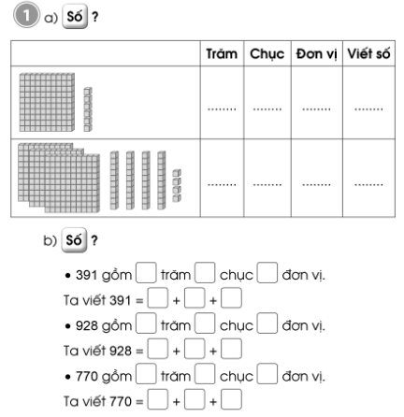  Bài 2 :  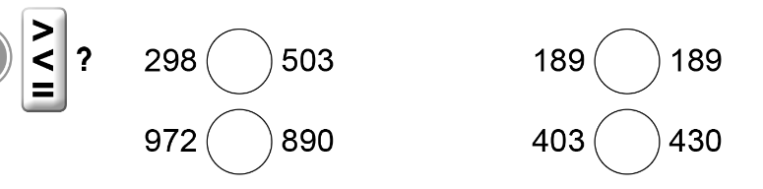  Bài 3 :  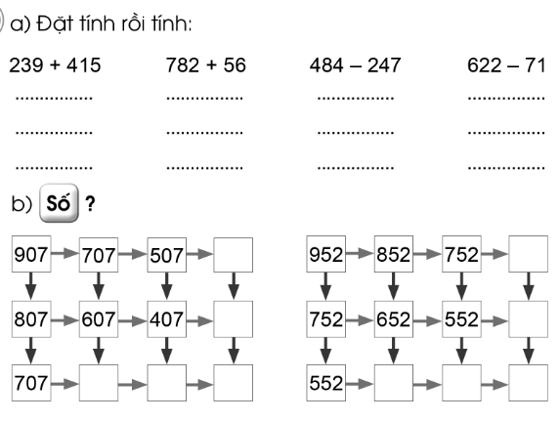  Bài 4 :  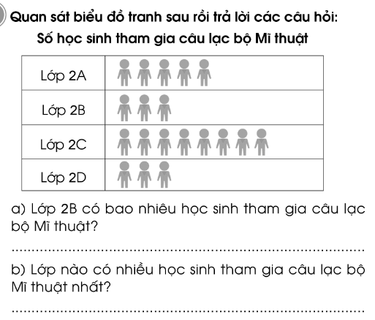  Bài 5 :  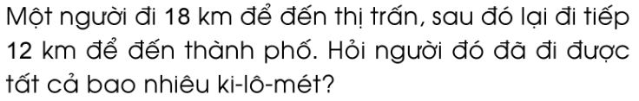 | - HS tự làm bài vào VBT  Đáp án:  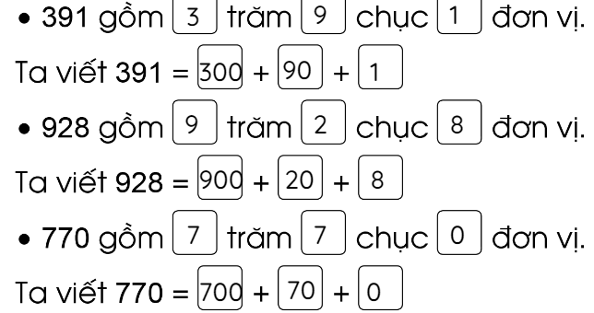  Đáp án:  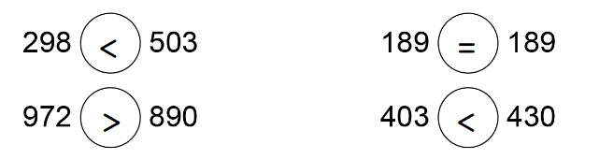  Đáp án :  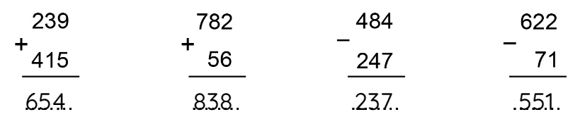  HS tự làm bài  Đáp án :  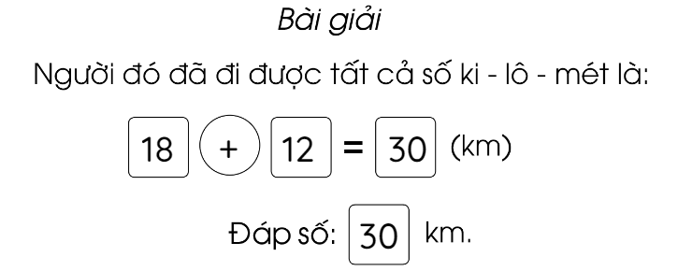
HĐ3: Sửa bài  - Gọi HS lên bảng sửa bài  - GV chốt đáp án | - HS sửa bài trên bảng lớp  - Nhận xét, sửa bài vào vở nếu làm sai
CỦNG CỐ, DẶN DÒ (3p)
Mục tiêu: Ghi nhớ, khắc sâu nội dung bài  Hỏi: Qua các bài tập, chúng ta được củng cố và mở rộng kiến thức gì?  GV nhấn mạnh kiến thức tiết học  GV đánh giá, động viên, khích lệ HS. |  | -HS nêu ý kiến  -HS lắng nghe
4. Điều chỉnh sau tiết dạy:
……………………………………………………………………………………………………………………………………………………………………………………………………………………………………………………………………………………………………………………………………………………
Thứ năm ngày 28 tháng 4 năm 2022
Tiếng Việt:

BÀI 33: NHỮNG NGƯỜI QUANH TA

LUYỆN NÓI VÀ NGHE: NGHE-KỂ: MAY ÁO
1. Yêu cầu cần đạt
- Nghe – kể mẩu chuyện May áo. Dựa vào tranh minh họa và câu hỏi gợi ý, HS kể lại được mẩu chuyện sinh động, biểu cảm.
- Hiểu nội dung truyện: Khen những những bạn trong rừng biết quan tâm, chăm sóc, giúp đỡ nhau, tạo nên một cộng đồng ấm tình yêu thương.
Năng lực
- Năng lực chung: Biết cùng các bạn thảo luận nhóm; hợp tác tìm hiểu bài.
- Năng lực riêng:
- Nghe bạn kể, biết đánh giá lời kể của bạn.
- Biết nói lời khen các con vật, lời đồng tình với sáng kiến của thỏ.
Phẩm chất : Trân trọng tình cảm biết giúp đỡ, chia sẻ với nhau.
2. Đồ dùng dạy học
2.1. Giáo viên: Máy tính, ti vi, SGK, tranh ảnh
2.2. Học sinh: SGK, tranh ảnh
3. Các hoạt động dạy học chủ yếu:
Hoạt động tổ chức, hướng dẫn của GV | Hoạt động học tập của HS
HOẠT ĐỘNG KHỞI ĐỘNG
a. Mục tiêu: Tạo tâm thế hứng thú cho HS và từng bước làm quen bài học.  b. Cách thức tiến hành:  - GV giới thiệu bài học: Trong bài học ngày hôm nay, các em sẽ Nghe – kể mẩu chuyện May áo. Dựa vào tranh minh họa và câu hỏi gợi ý, kể lại được mẩu chuyện sinh động, biểu cảm. Chúng ta cùng vào bài học ngày hôm nay. | - HS lắng nghe, tiếp thu.
HOẠT ĐỘNG THỰC HÀNH
Hoạt động 1: Nghe và kể lại câu chuyện May áo  a. Mục tiêu: HS nghe giới thiệu mẩu chuyện; nghe GV kể câu chuyện; trả lời các câu hỏi; kể chuyện trong nhóm và thi kể chuyện trước lớp.  b. Cách tiến hành:  * Giới thiệu mẩu chuyện:  - GV chỉ hình minh họa, giới thiệu các nhân vật: nhím (có bộ lông nhọn tua tủa), tằm (như con sâu nhả tơ, dệt vải), bọ ngựa (giương đôi “kiếm” sắc làm kéo cắt vải), thỏ (có đôi tai dài, hiện lên trong suy nghĩ của nhím). Các con vật đang nhìn tấm vải màu cam đặt trên một gốc cây đã bị xén phẳng. Chắc là chúng đ ang hợp tác cùng nhau may một chiếc áo - áo cho thỏ vì thỏ đang mặc quần áo màu cam đó. Các em hãy lắng nghe câu chuyện thầy cô kể để biết điều gì xảy ra.  - GV mời 1 HS đọc yêu câu của Bài tập 1 và câu hỏi. (GV treo bảng phụ đã viết các câu hỏi): Nghe và kể lại mẩu chuyện.  Gợi ý:  a. Vì sao nhìm muốn may tặng thỏ một chiếc áo ấm?  b. Nhím đã có kim, nó tìm vải may áo ở đâu?  c. Ai đã giúp nhím cắt vải, đo vải?  d. Thỏ nghĩ ra sáng kiến gì khi được các bạn tặng áo?  * Nghe mẩu chuyện:  - GV kể cho cho HS nghe (3 lần):  + Kể lần 1: giọng kê khẩn trương, gây ấn tượng với các từ ngữ gợi tả.  + Kể xong lần 1, GV dừng lại, mời 1 HS đọc 4 CH, sau đó kể tiếp lần 2.  + Cuối cùng, GV kể lần 3.  * Hướng dẫn HS trả lời CH  - GV yêu cầu HS thảo luận theo nhóm và trả lời 4 câu hỏi gợi ý.  - GV mời đại diện các nhóm trình bày kết quả thảo luận.  - GV yêu cầu HS trả lời câu hỏi: Theo em, câu chuyện muốn nói điều gì?  * Kể chuyện trong nhóm:  - GV yêu cầu từng cặp HS dựa vào tranh minh họa và 4 câu hỏi gợi ý, kể lại mẩu chuyện trên.  - GV khuyến khích HS kể chuyên sinh động, biểu cảm, kết hợp lời kể, cử chỉ động tác.  * Kể chuyện trước lớp:  - GV mời HS tiếp nối nhau thi kể lại mẩu chuyện trên.  - GV khen ngợi những HS nhớ câu chuyện, kể to, rõ ràng, tự tin, sinh động, biểu cảm.  - Cả lớp và GV bình chọn nhóm, cá nhân kể chuyện hay: kể to, rõ ràng, kể đúng nội dung, tiếp nối kịp lượt lời, biểu cảm.  - GV khen những HS biết lắng nghe các bạn kể, nhận xét đúng lời kể của bạn. | - HS quan sát tranh minh họa.  - HS đọc yêu cầu câu hỏi.  - HS nghe kể chuyện, kết hợp quan sát tranh minh họa và đọc câu hỏi gợi ý.  - HS thảo luận.  - HS trình bày kết quả:  a. Nhím muốn may tặng thỏ một chiếc áo ấm vì thỏ tốt bụng, ai cũng yêu mến. Tròi rét quá thấy thỏ ăn mặc phong phanh, nhím thương thỏ, muốn mav tặng thỏ một chiếc áo ấm.  b. Nhím tìm đến chị tằm để có 1 tấm vải lớn.  c. Bọ ngựa có chiếc kéo rất sắc đã giúp nhím cắt vải. Ốc sên đo vải.  d. Thỏ nghĩ sáng kiến: đề nghị các bạn cùng lập một xưởng may để ai cũng có áo ấm.  - HS trả lời: Câu chuyện khen những người bạn biết quan tâm, chăm sóc, giúp đỡ nhau, tạo nên một cộng đồng đầm ấm tình yêu thương.  - HS tập kể chuyện trong nhóm.  - HS kể chuyện trước lớp.
Hoạt động 2: Nói lời khen, đồng tình phù hợp với tình huống  a. Mục tiêu: HS nói lời của em với các nhân vật trong câu chuyện.  b. Cách tiến hành:  - GV mời 1 HS đọc yêu cầu câu hỏi: Nói lời của em:  a. Khen nhím, thỏ và các con vật trong rừng.  b. Đồng tình với sáng kiến của thỏ.  - GV yêu cầu từng cặp HS thực hành nói lời khen, đồng tình.  - GV mời HS đại diện trình bày kết quả. | - HS đọc yêu cầu câu hỏi.  - HS thực hành theo nhóm.  - HS trình bày:  a. - HS1: Các bạn thật tuyệt.  - Nhím: Bọn mình cần quan tâm đến nhau mà.  b. HS1: Thỏ à, tớ hoàn toàn đồng ý với sáng kiến của câu.  Thỏ: Cảm ơn cậu.
HOẠT ĐỘNG CỦNG CỐ
- Tiêt học cho em biêt thêm về điều gì?  - GV nhắc HS chuẩn bị cho tiết học sau | - Chia sẻ  - Hs lắng nghe
4. Điều chỉnh sau tiết dạy:
……………………………………………………………………………………………………………………………………………………………………………………………………………………………………………………………………………………………………………………………………………………
Tự nhiên và xã hội:

MỘT SỐ CÁCH ỨNG PHÓ, GIẢM NHẸ RỦI RO THIÊN TAI

(TIẾT 1 )
1. Yêu cầu cần đạt
- Nêu được một số cách ứng phó, giảm nhẹ rủi ro thiên tai.
- Nêu được một số việc làm để thực hiện phòng tránh rủi ro thiên tai thường xảy ra ở địa phương.
- Năng lực chung:
- Năng lực giao tiếp, hợp tác: Trao đổi, thảo luận để thực hiện các nhiệm vụ học tập.
- Năng lực giải quyết vấn đề và sáng tạo: Sử dụng các kiến thức đã học ứng dụng vào thực tế, tìm tòi, phát hiện giải quyết các nhiệm vụ trong cuộc sống.
- Năng lực riêng:
- Biết cách quan sát, đặt câu hỏi và mô tả, nhận xét được cách ứng phó, giảm nhẹ rủi ro thiên tai khi quan sát tranh ảnh, video hoặc quan sát thực tế.
- Luyện tập được một số cách ứng phó, giảm nhẹ rủi ro thiên tai thường xảy ra ở địa phương.
- Phẩm chất Có ý thức thực hiện phòng tránh rủi ro thiên tai và chia sẻ với những người xung quanh cùng thực hiện.
2. Đồ dùng dạy học:
2.1. Giáo viên: SGK, máy tính, ti vi, Các hình trong SGK. Một số tranh ảnh, video clip về tác hại thiên tai gây ra và cách ứng phó, giảm nhẹ rủi ro thiên tai. Các bộ thẻ chữ/thẻ hình để hoạt động nhóm.
2.2. Học sinh: SGK
3. Các hoạt động dạy học chủ yếu:
Hoạt động tổ chức, hướng dẫn của GV | Hoạt động học tập của HS
HOẠT ĐỘNG KHỞI ĐỘNG
a. Mục tiêu: Tạo tâm thế hứng thú cho học sinh và từng bước làm quen bài học.  b. Cách thức tiến hành:  - GV yêu cầu HS làm việc cá nhân, quan sát Hình SGK trang 120 và trả lời câu hỏi: Những người trong hình đang làm gì? Vì sao cần phải làm như vậy?  - GV dẫn dắt vấn đề: Chúng ta biết ngoài bão thì còn có những thiên tai khác như hạn hán, lũ lụt,...và các thiên tai có thể gây ra rác hại. Vậy làm thế nào để giảm nhẹ những tác hại mà thiên nhiên gây ra. Trong bài học ngày hôm nay - Bài 21: Một số cách ứng phó giảm nhẹ rủi ro thiên tai chúng ta sẽ cùng tìm hiểu và trả lời những cây hỏi này. |  | - HS trả lời: Những người công nhân đang cắt cành cây. Cắt cành cây để phòng chống bão, để cây khỏi bị gãy đổ, gây tại nạn khi có bão.
HOẠT ĐỘNG HÌNH THÀNH KIẾN THỨC
Hoạt động 1: Quan sát những việc làm để ứng phó, giảm nhẹ rủi ro thiên tai  a. Mục tiêu:  - Nêu được một số cách ứng phó, giảm nhẹ rủi ro thiên tai.  - Biết cách quan sát, đặt câu hỏi, mô tả, nhận xét được về cách ứng phó, giảm nhẹ rủi ro thiên tai.  b. Cách tiến hành:  Bước 1: Làm việc theo cặp  - GV yêu cầu HS quan sát các hình trang 121 SGK và trả lời câu hỏi:  + Trong các hình đó, việc làm nào được thực hiện trước, trong và sau khi bão?  + Nêu ích lợi của mỗi việc làm đó.  Bước 2: Làm việc cả lớp  - GV yêu cầu một số nhóm báo cáo kết quả trước lớp.  - GV lưu ý cho HS: Việc theo dõi dự báo thời tiêt được thực hiện cả trước, trong và sau bão |  | - HS quan sát hình, trả lời câu hỏi.  - HS trình bày:  + Việc làm trước bão: hình 1, 2, 6: Theo dõi tình hình và chuẩn bị lương thực, cách phòng tránh tốt nhất để ứng phó với thiên tai  + Việc làm trong bão: hình 1,4, 5: Tiếp tục theo dõi tình hình thiên tai trên phương tiện thông tin đại chúng và ở tại nơi an toàn, không ra ngoài  + Việc làm sau bão: hình 3: Lau dọn, đảm bảo vệ sinh, an toàn sau khi thiên tại đi qua.
Hoạt động 2: Liên hệ thực tế về các việc cần làm để ứng phó, giảm nhẹ rủi ro thiên tai  a. Mục tiêu: Liên hệ thực tế về các biện pháp ứng phó, giảm nhẹ thiệt hại do bão gây ra.  b. Cách tiến hành:  Bước 1: Làm việc theo cặp  - GV yêu cầu từng cặp HS đặt câu hỏi và trả lời các câu hỏi:  + Em còn biết việc cần làm nào khác để ứng phó, giảm nhẹ rủi ro do bão gây ra?  + Nếu địa phương em có bão, em cần làm gì để giữ an toàn cho bản thân và giúp đỡ gia đình?  Bước 2: Làm việc cả lớp  - GV yêu cầu một số nhóm báo cáo kết quả trước lớp.  - GV nhận xét, đánh giá. |  | - HS thảo luận, trả lời câu hỏi.  - HS trả lời:  + Việc cần làm khác để ứng phó, giảm nhẹ rủi ro do bão gây ra: chuẩn bị lương thực, nhà cửa che chắn chắc chắn, cây cối lớn nên cắt tỉa trước...  + Nếu địa phương em có bão em cần để giữ an toàn cho bản thân và giúp đỡ gia đình: chuẩn bị thức ăn để dự trữ những ngày bão, ở yên trong nhà, che chắn nhà cửa chắc chắn...
Hoạt động 3: Chơ trò chơi “ứng phó, giảm nhẹ rủi ro thiên tai”  a. Mục tiêu: Nhận biết một số cách ứng phó, giảm nhẹ rủi ro do lụt, hạn hán, giông sét gây ra.  b. Cách tiến hành:  Bước 1: Làm việc nhóm  - GV lưu ý HS: một loại thẻ (các thẻ có cùng nội dung) có thể xếp vào các vị trí ứng với các loại thiên tai khác nhau nếu thấy phù hợp.  - GV yêu cầu HS: làm việc theo nhóm, quan sát và sắp xếp các thẻ chữ vào bảng cho phù hợp với từng loại thiên tai.  - Các nhóm dán kết quả làm việc của nhóm lên trên bảng hoặc nộp kết quả thực hiện.  Bước 2: Làm việc cả lớp  - GV yêu cầu cả lớp cùng nhận xét kết quả của các nhóm. Nhóm nào đúng và nhanh hơn là thắng cuộc.  - GV mở rộng thêm về một số cách khác ứng phó với lũ lụt, hạn hán, giông sét: Trong cơn giông, nếu đang ở ngoài trời và không tìm được chỗ trú ẩn an toàn, để tránh bị sét đánh, cần nhớ: Tuyệt đối không trú mưa dưới tán cây, tránh xa cac khu vực cao hơn xung quanh, tránh xa các vật dụng kim loại như xe đạp, cày, cuôc, máy móc, hàng rào sắt,... Nên tìm chỗ khô ráo; Người ở vị trí càng thấp càng tốt, cúi người, ngồi xuống, lấy tay che tai, ngồi sao cho phần tiếp xúc của người với mặt đất là ít, không được năm xuống đất hoặc đặt hai tay lên đất. |  | - HS lấy thẻ.  - HS làm việc theo nhóm.  - HS trình bày:
  Thiên tai | Cách ứng phó, giảm nhẹ rủi ro
  Lũ lụt | 3, 5, 6. 7
  Hạn hán | 6, 7
  Giông sét | 1, 2, 4
HOẠT ĐỘNG CỦNG CỐ
- Em biết thêm điều gì về bài học ngày hôm nay?  GV nhận xét, đánh giá tiết học |  | - HS chia sẻ  - HS lắng nghe
4. Điều chỉnh sau tiết dạy:
……………………………………………………………………………………………………………………………………………………………………………………………………………………………………………………………………………………………………………………………………………………
Toán:
EM VUI HỌC TOÁN (TIẾT 1)
1. Mức độ, yêu cầu cần đạt
1.1. Kiến thức, kĩ năng:
- Nhận biết tiền Việt Nam
- Đổi tiền từ mệnh giá to ra mệnh giá nhỏ hơn và ngược lại.
- Sử dụng tiền để trao đổi, mua bán một cách thông minh. HS bước đầu cảm nhận được việc sử dụng tiền làm công cụ đế trao đối, mua sắm.
  - Phát triển năng lực và phẩm chất:
a. Năng lực
- Phát triển 3 năng lực chung và năng lực đặc thù Toán học (NL giải quyết vấn đề Toán học; giao tiếp toán học; sử dụng công cụ và phương tiện toán học....).
b. Phẩm chất
- Phát triển phẩm chất chăm chỉ, đồng thời giáo dục HS tình yêu với Toán học, tích cực, hăng hái tham gia các nhiệm vụ học tập...
2. Đồ dùng dạy học:
2.1. Giáo viên: máy tính; SGK, ti vi, Các tờ tiền mệnh giá 100 đồng, 200 đồng, 500 đồng, 1000 đồng (hoặc tiền thật mệnh giá khác).
2.2. Học sinh: SGK, vở ô li, nháp, Các thẻ ghi mệnh giá tiền, ví dụ: 5 nghìn đồng, 10 nghìn đồng, 50 nghìn đồng. Một số đồ chơi, truyện, sách báo cũ, sản phẩm thú công tự l àm để trao đổi, mua bán (HS chuẩn bị trước ở nhà và mang đến lớp). Cuộn dây để xác định khoảng cách giữa hai vị trí, thước mét.
3. Các hoạt động dạy học chủ yếu:
Hoạt động tổ chức, hướng dẫn của GV |  | Hoạt động học tập của HS
HOẠT ĐỘNG KHỞI ĐỘNG (3’)
Mục tiêu: Tạo không khí vui tươi, hào hứng trước khi vào bài học mới.  - GV tổ chức HS hát bài Quả gì?  - GV nhận xét, khen ngợi, kết nối. | - Cả lớp đồng thanh hát và biểu diễn các động tác tay đơn giản.
HOẠT ĐỘNG KHÁM PHÁ
Bài 1 ( tr 86) Tìm hiểu về tiền Việt Nam  - YCHS thảo luận theo nhóm theo gợi ý:  + Trên mặt tờ tiền vẽ những gì?  + Em thấy những tờ tiền này được dùng ở đâu? Nó được dùng để làm gì?  - Gọi đại diện nhóm trình bày.  - GV chốt kiến thức:  Đây là những tờ tiền Việt Nam mệnh giá 100 đồng, 200 đồng, 500 đồng và 1000 đồng. Những tờ tiền này được dùng để mua bán hang hóa.  - GV YCHS thảo luận trong nhóm, chia sẻ các thông tin mỗi em biết về tiền Việt Nam, trên mặt trước, mặt sau của tờ tiền ghi những thông tin gì? Chất liệu, màu sắc của mỗi tờ tiền,...  - Gọi HS lên chia sẻ.  - GV nhận xét. Cho HS xếp các tờ tiền có mệnh giá bằng nhau vào mỗi nhóm. | - HS thảo luận nhóm:  Cầm tờ tiền Việt Nam, chia sẻ với bạn các thông tin nhìn thấy được trên tờ tiền ở mặt trước, mặt sau.  - Đại diện nhóm trình bày.  - Lắng nghe.  - HS chia sẻ với nhau về các tờ tiền em đã chuẩn bị, xếp nhóm các tiền có mệnh giá bằng nhau.  - HS lên chia sẻ trước lớp.  - Đại diện nhóm lên xếp.
HOẠT ĐỘNG THỰC HÀNH, LUYỆN TẬP
Bài 2 ( tr 86) Chơi trò chơi “ Đổi tiền”  - YCHS thảo luận theo nhóm, thực hiện yêu cầu của GV. GV quan sát, theo dõi nhóm còn lúng túng.  - Gọi các nhóm lên trình bày.  - Nhận xét.  - Gv hướng dẫn HS sắp xếp các sản phẩm HS đã chuẩn bị thành các gian hàng.  - GV nêu yêu cầu: HS các nhóm tiến hành “ mua sắm”  - YCHS thảo luận trong nhóm, phân công cv cho nhau để thực hiện yêu cầu của GV  - GV theo dõi, quan sát HS thực hiện, kịp thời giúp đỡ HS còn lúng túng. | - HS thực hiện theo nhóm: Sử dụng các thẻ tiền giấy để thực hiện đổi tiền.  + Các nhóm phân công nhau lần lượt là “Thủ quỳ” (người giữ tiền), “Kế toán” (người đưa ra quyết định chi tiền), “Khách hàng”. Lần lượt đối vai và thực hiện. Mồi nhóm cử ra một người là “Giám sát”.  - Các nhóm lên thể hiện.  + Giới thiệu vai  + Thể hiện vai diễn.  - HS khác theo dõi, nêu ý kiến đóng góp.  - HS mỗi nhóm sắp xếp các sản phẩm mang đến thành một gian hàng.  - HS lắng nghe yêu cầu.  - HSTL trong nhóm phân công nhau phụ trách các công việc cho hợp lí. Mỗi nhóm cử ra một người giám sát nhóm khác.  - Mỗi HS trong nhóm được nhận 100 nghìn đồng với các mệnh giá khác nhau. HS đến các nhóm khác nhau dùng các thẻ tiền nhận được để mua bán.  - Giám sát của các nhóm nhận xét hoạt động của các nhóm khác, chăn,: (tính toán có đúng không, thủ tục có nhanh gọn không, giao tiếp và thái độ của khách hàng thế nào?).
CỦNG CỐ, DẶN DÒ (3p)
Mục tiêu: Củng cố giúp HS ghi nhớ kiến thức về bảng chia đã học và luyện tập phản xạ, logic tư duy toán học.  - Bài học hôm nay, em được học thêm điều gì?  - Em thích nhất điều gì trong bài học ngày hôm nay? | - HS trả lời.
4. Điều chỉnh sau tiết dạy:
……………………………………………………………………………………………………………………………………………………………………………………………………………………………………………………………………………………………………………………………………………………
Tiếng Việt:

BÀI 33: NHỮNG NGƯỜI QUANH TA

BÀI VIẾT 2: VIẾT VỀ MỘT NGƯỜI LAO ĐỘNG Ở TRƯỜNG
1. Yêu cầu cần đạt-
- Nói về một người lao động ở trường em.
- Dựa vào những điều đã nói, viết được một đoạn văn 4-5 câu về một người lao động ở trường em.
Năng lực
- Năng lực chung: Biết cùng các bạn thảo luận nhóm; hợp tác tìm hiểu bài.
- Năng lực riêng: Đoạn viết trôi chảy, ít lỗi chính tả, từ, câu.
Phẩm chất : Trân trọng và biết ơn người lao động ở trường học.
2.1. Giáo viên: Máy tính, tivi, tranh ảnh
2.2. Đối với học sinh: SGK, VBT
3. Các hoạt động dạy học chủ yếu:
Hoạt động tổ chức, hướng dẫn của GV | Hoạt động học tập của HS
HOẠT ĐỘNG KHỞI ĐỘNG
a. Mục tiêu: Tạo tâm thế hứng thú cho HS và từng bước làm quen bài học.  b. Cách thức tiến hành:  - GV giới thiệu bài học: Trong bài học ngày hôm nay, các em: sẽ Nói về một người lao động ở trường em; Dựa vào những điều đã nói, viết được một đoạn văn 4-5 câu về một người lao động ở trường em. | - HS lắng nghe, tiếp thu.
HOẠT ĐỘNG HÌNH THÀNH KIẾN THỨC
Hoạt động 1: Nói về một người lao động ở trường em  a. Mục tiêu: HS nói về một người lao động ở trường em theo gợi ý.  b. Cách tiến hành:  - GV mời HS đọc yêu cầu bài tập 1: Nói về một người lao động ở trường em:  Gợi ý:  - Em nói về ai?  - Cô bác đó làm việc gì trong trường?  - Cô bác đó giúp em và các bạn những gì?  - Em muốn nói gì hoặc làm gì để thể hiện lòng biết ơn với cô bác đó?  - GV hỏi HS: Em sẽ kể về người lao động nào trong trường?  - GV mời 1 HS khá giỏi làm mẫu nói về một người lao động theo gợi ý. | - HS đọc yêu cầu câu hỏi.  - HS trả lời: Em sẽ viết về bác bảo vệ/bác lao công/cô nhân viên thư viện/cô nhân viên nhà bếp/cô ý tá,....  - HS nói trước lớp.
Hoạt động 2: Viết đoạn văn 4-5 câu (hoặc 4-5 dòng thơ) về một người lao động ở trường em  a. Mục tiêu: HS viết đoạn văn 4-5 câu (hoặc 4-5 dòng thơ) về một người lao động ở trường em.  b. Cách tiến hành:  - GV mời 1 HS đọc yêu cầu bài tập 2: Viết đoạn văn 4-5 câu (hoặc 4-5 dòng thơ) về một người lao động ở trường em.  - GV hướng dẫn HS:  + Dựa theo những gì đã nói, các em hãy viết đoạn văn 4-5 câu (hoặc 4-5 dòng thơ) về một người lao động ở trường em. Các em có thể viết nhiều hơn 5 câu 5 dòng thơ. Sau đó, nếu còn thời gian, các em hãy trang trí đoạn viết bằng tranh vẽ cô bác. Nếu không kịp vẽ, các em có thể hoàn thiện sản phẩm ở nhà để chuẩn bị cho tiết Góc sáng tạo sắp tới.  + Nhớ viết tên mình (là tác giả) dưới sản phẩm.  - GV giới thiệu cho HS đọc tham khảo sản phẩm mẫu.  Tôi cắt dán tranh cô Huệ bếp trưởng. Cô nấu ăn ngon và sạch sẽ. Vì thế tôi rất thích cơm ở trường.  - GV yêu cầu HS viết đoạn văn hoặc đoạn thơ.  - GV mời một số HS đọc bài trước lớp. | - HS lắng nghe, thực hiện.  - HS lắng nghe, tham khảo.  - HS viết bài.  - HS đọc bài.
HOẠT ĐỘNG CỦNG CỐ
- Tiết học hôm nay cho em biết thêm về điều gì?  - GV nhắc HS chuẩn bị cho tiết học sau | - Chia sẻ sau tiết học  - Hs lắng nghe
4. Điều chỉnh sau tiết dạy:
……………………………………………………………………………………………………………………………………………………………………………………………………………………………………………………………………………………………………………………………………………………
Luyện Tiếng Việt:
LUYỆN VIẾT: VIẾT VỀ MỘT NGƯỜI LAO ĐỘNG Ở TRƯỜNG
1. Yêu cầu cần đạt
- Dựa vào những điều đã nói, viết được một đoạn văn 4-5 câu về một người lao động ở trường em.
- Năng lực
+ Năng lực chung: Biết cùng các bạn thảo luận nhóm; hợp tác tìm hiểu bài.
+ Năng lực riêng: Đoạn viết rõ ràng, viết thành câu.
- Phẩm chất Thêm yêu và tự hào về đất nước, con người Việt Nam.
2. Đồ dùng dạy học
2.1. Giáo viên: Máy tính, tivi, tranh ảnh
2.2. Đối với học sinh: SGK, VBT
3. Các hoạt động dạy học chủ yếu:
Hoạt động tổ chức, hướng dẫn của GV |  | Hoạt động học tập của HS
HOẠT ĐỘNG KHỞI ĐỘNG (3’)
a. Mục tiêu: Tạo tâm thế hứng thú cho HS và từng bước làm quen bài học.  b. Cách thức tiến hành:  - GV giới thiệu bài học | - HS lắng nghe, tiếp thu.
HOẠT ĐỘNG LUYỆN TẬP, THỰC HÀNH (30’)
Hoạt động 2: Viết đoạn văn 4-5 câu (hoặc 4-5 dòng thơ) về một người lao động ở trường em  - GV mời 1 HS đọc yêu cầu bài tập 2: Viết đoạn văn 4-5 câu (hoặc 4-5 dòng thơ) về một người lao động ở trường em.  - GV hướng dẫn HS:  + Dựa theo những gì đã nói, các em hãy viết đoạn văn 4-5 câu (hoặc 4-5 dòng thơ) về một người lao động ở trường em. Các em có thể viết nhiều hơn 5 câu 5 dòng thơ. Sau đó, nếu còn thời gian, các em hãy trang trí đoạn viết bằng tranh vẽ cô bác. Nếu không kịp vẽ, các em có thể hoàn thiện sản phẩm ở nhà để chuẩn bị cho tiết Góc sáng tạo sắp tới.  + Nhớ viết tên mình (là tác giả) dưới sản phẩm.  - GV giới thiệu cho HS đọc tham khảo sản phẩm mẫu.  Tôi cắt dán tranh cô Huệ bếp trưởng. Cô nấu ăn ngon và sạch sẽ. Vì thế tôi rất thích cơm ở trường.  - GV yêu cầu HS viết đoạn văn hoặc đoạn thơ.  - GV mời một số HS đọc bài trước lớp. | - HS lắng nghe, thực hiện.  - HS lắng nghe, tham khảo.  - HS viết bài.  - HS đọc bài.
Hoạt động 2: Trình bày trước lớp  - GV yêu cầu HS tiếp nối nhau đọc đoạn viết.  - GV có chiếu đoạn viết của một vài HS lên bảng lớp cho cả lớp nhận xét. GV chữa bài (về chính tả, từ, câu), nhận xét về trình bày, trang trí; khen ngợi những đoạn viết hay trang trí và trình bày đẹp).  - GV thu một số bài của HS về nhà chữa. | - HS đọc đoạn viết.  - HS quan sát, lắng nghe, tự chữa bài của mình.
HOẠT ĐỘNG CỦNG CỐ (2’)
- Tiết học hôm nay cho em biết thêm về điều gì?  - GV nhắc HS chuẩn bị cho tiết học sau |  | - Chia sẻ sau tiết học  - Hs lắng nghe
4. Điều chỉnh sau tiết dạy:
……………………………………………………………………………………………………………………………………………………………………………………………………………………………………………………………………………………………………………………………………………………
Luyện Toán:
ÔN LUYỆN
1. Yêu cầu cần đạt:
1.1. Kiến thức, kĩ năng
- Củng cố kiến thức về những gì đã học
- Vận dụng làm được các bài tập
1.2. Phẩm chất, năng lực
a. Năng lực:
- Thông qua các tình huống thực tiễn Hs có cơ hội được phát triển năng lực tư duy, năng lực giải quyết vấn đề, năng lực giao tiếp toán học.
b. Phẩm chất:chăm chỉ, trách nhiệm, nhân ái, có tinh thần hợp tác trong khi làm việc nhóm.
2. Đồ dùng dạy học:
2.1. Giáo viên: máy tính; SGK
2.2. Học sinh: SGK, vở BT
3. Các hoạt động dạy học chủ yếu:
Hoạt động tổ chức, hướng dẫn của GV |  |  | Hoạt động học tập của HS
HOẠT ĐỘNG KHỞI ĐỘNG (3’)
Mục tiêu: Tạo tâm thế vui tươi, phấn khởi  - GV giới thiệu bài, ghi bảng |  | - HS nhắc lại
HOẠT ĐỘNG LUYỆN TẬP, THỰC HÀNH (28’)
HĐ1 : Giao việc  - GV giới thiệu các bài tập, yêu cầu HS tự làm bài | - Lắng nghe
HĐ2 : Ôn luyện  - HS tự làm bài vào vở bài tập  - GV hướng dẫn thêm cho một số em còn chậm  Bài 1 :  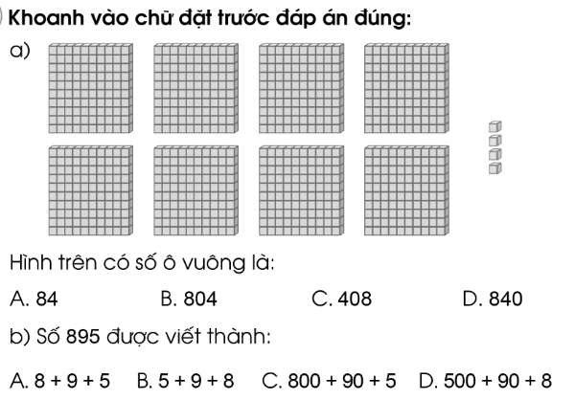  Bài 2 :  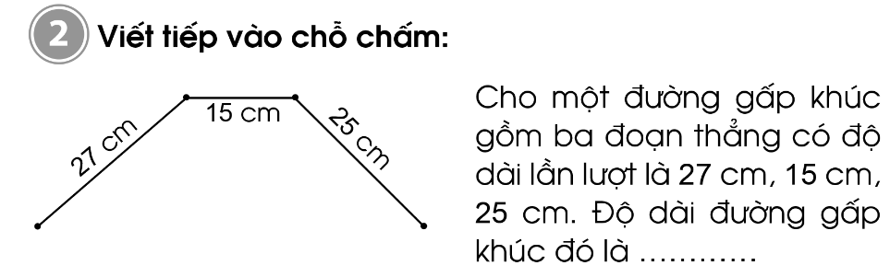  Bài 3 :  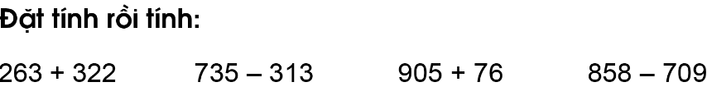  Bài 4 :  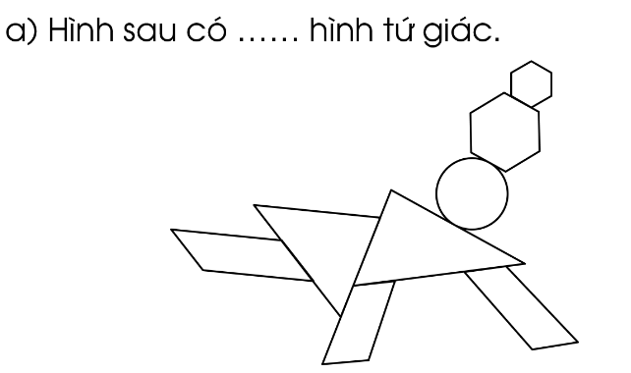  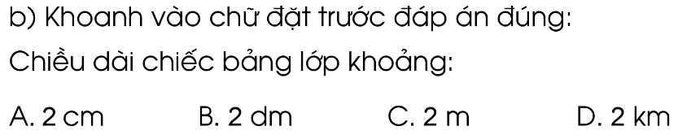  Bài 5 :  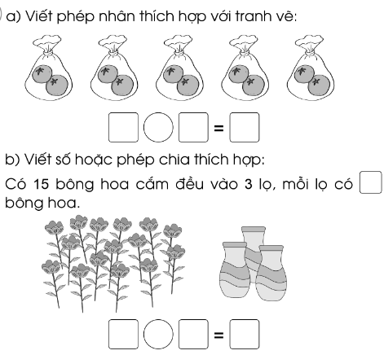  Bài 6 :  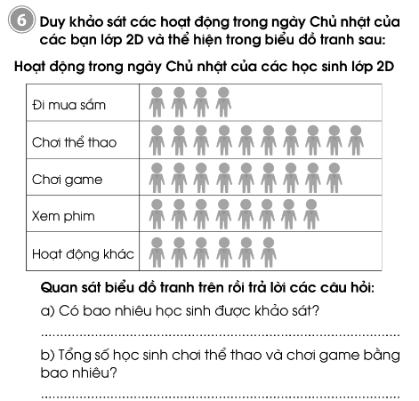  Bài 7 :  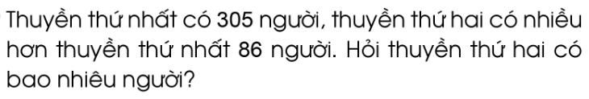 | - HS tự làm bài vào VBT  Đáp án:  a) B  b) C  Đáp án :  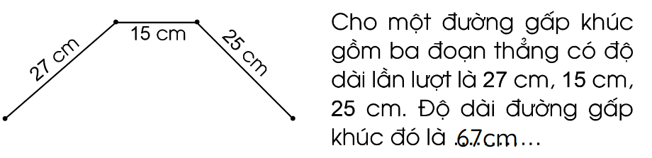  Đáp án :  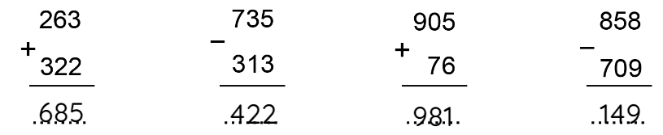  Đáp án :  - Có 3 hình tứ giác  - C  Đáp án :  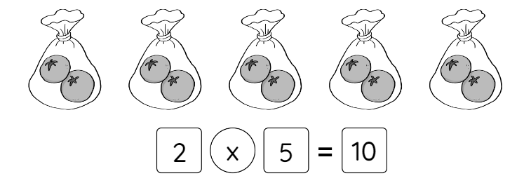  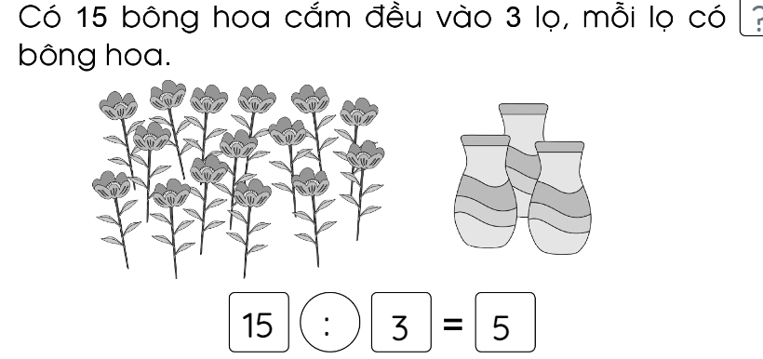  HS tự làm bài  Đáp án :  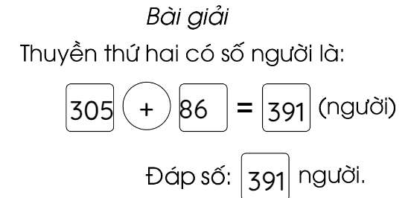
HĐ3: Sửa bài  - Gọi HS lên bảng sửa bài  - GV chốt đáp án | - HS sửa bài trên bảng lớp  - Nhận xét, sửa bài vào vở nếu làm sai
CỦNG CỐ, DẶN DÒ (3p)
Mục tiêu: Ghi nhớ, khắc sâu nội dung bài  Hỏi: Qua các bài tập, chúng ta được củng cố và mở rộng kiến thức gì?  GV nhấn mạnh kiến thức tiết học  GV đánh giá, động viên, khích lệ HS. |  | -HS nêu ý kiến  -HS lắng nghe
4. Điều chỉnh sau tiết dạy:
……………………………………………………………………………………………………………………………………………………………………………………………………………………………………………………………………………………………………………………………………………………
Thứ sáu ngày 29 tháng 4 năm 2022
Tiếng Việt:
BÀI 33: NHỮNG NGƯỜI QUANH TA
GÓC SÁNG TẠO: NHỮNG NGƯỜI EM YÊU QUÝ
(2 TIẾT)
1. Yêu cầu cần đạt
- Mỗi nhóm tập hợp làm một quyển sách/tệp sách gồm các sản phẩm viết, vẽ về người lao động ở trường.
- Sách trình bày trang trí hợp lí, chữ viết rõ ràng.
Năng lực
- Năng lực chung: Biết cùng các bạn thảo luận nhóm; hợp tác tìm hiểu bài.
- Năng lực riêng: Biết giới thiệu tự tin sản phẩm của mình trước các bạn.
Phẩm chất : Trân trọng và biết ơn người lao động ở trường học.
2. Đồ dùng dạy học
2.1. Giáo viên: Máy tính, tivi, SGK, Sản phẩm mẫu
2.2. Đối với học sinh: SGK, VBT, sách, báo, truyện
3. Các hoạt động dạy học chủ yếu:
Hoạt động tổ chức, hướng dẫn của GV | Hoạt động học tập của HS
HOẠT ĐỘNG KHỞI ĐỘNG (3’)
a. Mục tiêu: Tạo tâm thế hứng thú cho HS và từng bước làm quen bài học.  b. Cách thức tiến hành:  - GV giới thiệu bài học: Trong tiết học ngày hôm nay, các tổ sẽ hợp tác làm một tập sách nhỏ: Viết, vẽ về người lao động trong trường chúng ta. Những sản phẩm ấn tượng sẽ được tặng cho các cô bác trong trường, được gắn lên bức tường của lớp suốt tuần. Hi vọng các em sẽ có những tập sách thật hay. | - HS lắng nghe, tiếp thu.
HOẠT ĐỘNG THỰC HÀNH
Hoạt động 1: Tìm hiểu yêu cầu của bài học  a. Mục tiêu: HS đọc yêu cầu bài tập, nhận đồ dùng học tập.  b. Cách tiến hành:  - GV mời 1 HS đọc yêu cầu Bài tập 1 và các gợi ý:  Mỗi tổ làm một quyển sách về người lao động trong trường:  Gợi ý:  - Mỗi học sinh sửa lại đoạn văn (thơ) đã viết. Vẽ và trang trí cho đẹp.  - Tập hợp các sản phẩm của tổ thành tập sách. Trang trí bìa ghi tên tác giả là các bạn trong tổ.  - GV phát cho từng tổ tấm bìa để viết tên cuốn sách (viết giữa bìa), tên tác giả (ở trên), tên lớp, năm xuất bản (ở dưới). | - HS đọc yêu cầu câu hỏi.  - HS nhận bìa để thực hành.
Hoạt động 2: Các tổ làm sách  a. Mục tiêu: HS sửa nhanh đoạn văn, đoạn thơ và gắn tranh ảnh trang trí; tập hợp làm sách; gắn vào bìa sách.  b. Cách tiến hành:  - GV yêu cầu HS sửa lại nhanh đoạn văn, đoạn thơ trên mẩu giấy ô li, dán vào giấy A4. Gắn tranh ảnh tô màu, trang trí.  - GV đến từng bàn giúp đỡ HS.  - GV hướng dẫn các nhóm trưởng thu sản phẩm của các bạn. Cả nhóm hợp tác làm sách: kẹp, dán thành quyển; gắn vào những bìa sách được trang trí. | - HS sửa đoạn văn, đoạn thơ, trang trí.  - HS tập hợp sản phẩm thành sách.
Hoạt động 3: Trưng bày, giới thiệu và bình chọn quyển sách hay  a. Mục tiêu: HS giới thiệu sản phẩm; bình chọn những sản phẩm hay, trang trí đẹp để tặng các cô. Bác.  b. Cách tiến hành:  - GV mời các tổ trưng bày sách, tệp bài ở vị trí các tổ bạn dễ dàng xem và đọc.  - GV mời đại diện mỗi nhóm giới thiệu sách của nhóm mình; cử 2-3 bạn có sản phẩm ấn tượng giới thiệu bài của mình.  - GV và cả lớp bình chọn những sản phẩm hay, trang trí đẹp; những tệp sách hay, ấn tượng. Sản phẩm nhận được nhiều tiếng vỗ tay nhất sẽ được đánh giá cao nhất.  - GV nhắc HS có sản phẩm được đánh giá tốt có thể làm lại sản phẩm để tặng cá cô, bác mà em biết về họ. | - HS giới thiệu sản phẩm.  - HS bình chọn sản phẩm ấn tượng.  - HS làm lại sản phẩm tặng các cô , bác làm việc trong trường.
HOẠT ĐỘNG CỦNG CỐ (3)
- Các em biết gì qua bài học hôm nay?  - GV nhắc HS chuẩn bị cho tiết học sau | - Chia sẻ  - Hs lắng nghe
4. Điều chỉnh sau tiết dạy:
……………………………………………………………………………………………………………………………………………………………………………………………………………………………………………………………………………………………………………………………………………………

Toán:
EM VUI HỌC TOÁN (TIẾT 2)
1. Mức độ, yêu cầu cần đạt
1.1. Kiến thức, kĩ năng:
- Nhận biết tiền Việt Nam
- Đổi tiền từ mệnh giá to ra mệnh giá nhỏ hơn và ngược lại.
- Sử dụng tiền để trao đổi, mua bán một cách thông minh. HS bước đầu cảm nhận được việc sử dụng tiền làm công cụ đế trao đối, mua sắm.
  - Phát triển năng lực và phẩm chất:
a. Năng lực
- Phát triển 3 năng lực chung và năng lực đặc thù Toán học (NL giải quyết vấn đề Toán học; giao tiếp toán học; sử dụng công cụ và phương tiện toán học....).
b. Phẩm chất
- Phát triển phẩm chất chăm chỉ, đồng thời giáo dục HS tình yêu với Toán học, tích cực, hăng hái tham gia các nhiệm vụ học tập...
2. Đồ dùng dạy học:
2.1. Giáo viên: máy tính; SGK, ti vi, Các tờ tiền mệnh giá 100 đồng, 200 đồng, 500 đồng, 1000 đồng (hoặc tiền thật mệnh giá khác).
2.2. Học sinh: SGK, vở ô li, nháp, Các thẻ ghi mệnh giá tiền, ví dụ: 5 nghìn đồng, 10 nghìn đồng, 50 nghìn đồng. Một số đồ chơi, truyện, sách báo cũ, sản phẩm thú công tự l àm để trao đổi, mua bán (HS chuẩn bị trước ở nhà và mang đến lớp). Cuộn dây để xác định khoảng cách giữa hai vị trí, thước mét.
3. Các hoạt động dạy học chủ yếu:
Hoạt động tổ chức, hướng dẫn của GV | Hoạt động học tập của HS
HOẠT ĐỘNG KHỞI ĐỘNG
* Ôn tập và khởi động  - Cho hs hát và vận động | - Thực hiện
HOẠT ĐỘNG THỰC HÀNH, LUYỆN TẬP
Bài 3 (trang 87)  Mục tiêu: Củng cố kĩ năng kiểm, đếm và ghi lại kết quả một hay nhiều nhóm sự vật.  - GV chia HS thành các nhóm, tổ chức cho các nhóm HS ra sân trường. YC các nhóm đếm các đồ vật có trong sân trường rồi ghi lại kết quả vào phiếu bảng nhóm.  - Gọi các nhóm báo cáo kết quả. Đối chiếu kết quả với nhau.  - GV nhận xét, rút kinh nghiệm cho các nhóm. | - HS thực hiện theo nhóm: giao nhiệm vụ cho từng nhóm. Các nhóm giao nhiệm vụ cho từng bạn.  - HS ra ngoài lớp học kiểm đếm những đồ vật có trong sân trường chẳng hạn như số cây to trong sân trường, sô ghè, chậu hoa, số lớp học, ... và sử dụng các vạch đếm để ghi lại kết quả.  - Các nhóm báo cáo kết quả, đặt câu hỏi cho nhau và rút ra nhận xét.  - Rút kinh nghiệm trong quá trình thực hiện kiểm đếm, những khó khăn gặp phải và cách khắc phục.
  Tên vật | Số lượng
Bài 4 (trang 87)  Mục tiêu: Củng cố kĩ năng ước lượng và đo độ dài vật cho trước.  - GV HDHS lựa chọn vị hai vị trí mà HS muốn đo sau đó YCHS tập trung theo nhóm theo vị trí đã lựa chọn.  - YC các nhóm tiến hành ước lượng và đo khoảng cách của hai vị trí đó.  - Đại diện các nhóm báo cáo kết quả.  - GV nhận xét và rút ra kết luận. | - HS thực hiện theo nhóm: ,  + Lựa chọn hai vị trí để đo khoảng cách.  + Ước lượng khoảng cách giữa hai vị trí đó với đơn vị đo thích hợp.  +Dùng thước mét để đo, kiểm tra dự đoán, ghi lại số đo đã xác định được  + Các nhóm báo cáo kết quả, đặt câu hỏi cho nhau và rút ra nhận xét.  + Rút kinh nghiệm trong quá trình thực hiện ước lượng và đo, những khó gặp phải và cách khắc phục.
HOẠT ĐỘNG VẬN DỤNG
- Đếm số đồ vật trong lớp học  - GV giao nhiệm vụ cho các nhóm:  - YC các nhóm tiến hành đếm và ghi số lượng các vật.  - Đại diện nhóm trình bày KQ  - Nhận xét. | - HS làm theo nhóm 4  Đại diện 1 nhóm  Các nhóm khác bổ sung
HOẠT ĐỘNG CỦNG CỐ
Hỏi: Qua các bài tập, chúng ta được củng cố và mở rộng kiến thức gì?  GV nhấn mạnh kiến thức tiết học  GV đánh giá, khích lệ HS. | - HS lắng nghe.  - HS trả lời.  - HS lắng nghe.
4. Điều chỉnh sau tiết dạy:
……………………………………………………………………………………………………………………………………………………………………………………………………………………………………………………………………………………………………………………………………………………
Sinh hoạt lớp:

TUẦN 33 – THỰC HÀNH ỨNG XỬ TRONG TÌNH HUỐNG

CÓ NGUY CƠ BỊ BẮT CÓC

1. Mức độ, yêu cầu cần đạt
- Đánh giá tuần 33 và biết được kế hoạch của tuần 34.
- Giúp HS nhận biết các mặc tốt và chưa tốt của bản thân, của tổ và của lớp trong tuần để khắc phục.
- Rèn khả năng phát biểu ý kiến trước tập thể.
- HS được thực hành xử lí tình huống có nguy cơ bị bắt cóc.
Năng lực
- Năng lực chung: Giao tiếp, hợp tác; Tự chủ, tự học.
- Năng lực riêng:Hiểu được trong các tình huống có nguy cơ bị bắt cóc, cần phải làm gì; xây dựng được tiểu phẩm về phòng tránh bị bắt cóc.
Phẩm chất
- Bồi dưỡng phẩm chất nhân ái, trung thực, trách nhiệm.
2. Đồ dùng dạy học
2.1. Đối với GV: - SGK
2.2. Đối với HS: - SGK
- Kết quả học tập, rèn luyện của cả lớp trong tuần.
3. Các hoạt động dạy học chủ yếu:
Hoạt động tổ chức, hướng dẫn của GV | Hoạt động học tập của HS
HOẠT ĐỘNG ỔN ĐỊNH
GV ổn định lớp và hướng HS vào chuẩn bị tiết sinh hoạt lớp. | - Lớp phó văn nghệ tổ chức trò chơi  - Cả lớp chơi
HOẠT ĐỘNG HÌNH THÀNH KIẾN THỨC
Đánh giá Tuần 33:  a) Lớp trưởng điều hành:  b) GVCN nhận xét:  - Nhận xét tuần 34  - Chiếu các hoạt động của lớp trong tuần  * Tuyên dương:  - GV tuyên dương cá nhân và tập thể có thành tích.  * Nhắc nhở:  - GV nhắc nhở những tồn tại hạn chế của lớp trong tuần.  3) Kế hoạch Tuần 34:  - Ôn tập cuối năm  - Hướng dẫn thực hiện các phong trào:  + Đôi bạn cùng tiến  + Bông hoa điểm tốt  - Nhắc HS không được ăn quà vặt, bỏ rác đúng nơi quy định.  - Tổ 3 trực nhật. | - Tổ trưởng Tổ 1 nhận xét về các mặc:  + Nề nếp đầu ca học  + Đi học chuyên cần  + Tác phong , đồng phục  + Chuẩn bị bài,đồ dùng học tập  + Công tác vệ sinh  - Ý kiến các thành viên trong tổ  - Thực hiện tương tự với tổ 2&3  + Tổ trưởng Tổ 2 nhận xét  + Tổ trưởng Tổ 3 nhận xét  - Các trưởng ban:  + Trưởng ban học tập báo cáo kết quả theo dõi  + Trưởng ban văn nghệ báo cáo kết quả theo dõi  + Trưởng ban vệ sinh báo cáo kết quả theo dõi  - Lớp trưởng nhận xét  - Bình bầu tổ học tốt, bạn học tốt trong tuần  - Tặng bông hoa học tốt cho các tổ, các HS học tốt trong tuần.
HOẠT ĐỘNG TRẢI NGHIỆM
a. Mục tiêu: HS được thực hành xử lí tình huống có nguy cơ bị bắt cóc.  b.Cách tiến hành:  (1) Làm việc nhóm:  - GV phổ biến nhiệm vụ làm việc nhóm:  + Quan sát tranh và thảo luận về cách xử lí tình huống của bạn Lan. Tình huống được đưa ra là: Lam đang trên đường đi học về thì một người lạ đến gần cho quà.  + Các nhóm thảo luận và thực hành xử lí tình huống qua hình thức đóng vai.  (2) Làm việc cả lớp:  - GV mời các nhóm lên trước lớp đóng vai thể hiện cách xử lí tình huống.  - Các nhóm còn lại theo dõi và đưa ra góp ý. GV nhận xét về hoạt động đóng vai xử lí tình huống của HS.  - GV mời HS chia sẻ về những điều bản thân học được qua xử lí tình huống.  - GV hướng dẫn HS cùng các bạn trong nhóm chuẩn bị một tiểu phẩm về phòng tránh bị bắt cóc theo gợi ý:  + Xây dựng tình huống mà ở đó thể hiện được nguy cơ bạn HS nào đó bị bắt cóc.  + Xác định các nhân vật trong tiểu phẩm và mối quan hệ giữa các nhận vật. | - HS quan sát tranh, thảo luận theo nhóm.  - HS đóng vai trước lớp.  - HS chia sẻ.  - HS lắng nghe, thực hiện.
4. Điều chỉnh sau tiết dạy:
……………………………………………………………………………………………………………………………………………………………………………………………………………………………………………………………………………………………………………………………………………………

Hương Vân, ngày tháng năm 2022
Duyệt của Tổ trưởng

Trần Thị Cúc

